Instrukcje

Symulator komunikacji interpersonalnej

Autor: Natalia Dąbrowska

Spis treści
Instrukcje 1
Symulator komunikacji interpersonalnej 1
1 Instrukcja dla administratora 3
1.1 W jakich obszarach możliwe jest wprowadzanie modyfikacji oraz w jaki sposób wprowadzać te zmiany? 3
1.2 Wirtualny Symulator komunikacji interpersonalnej umożliwiający raportowanie postępów i wyników w formatach: SCORM 1.2, SCORM 2004 i Tin Can API (xAPI). 3
1.2.1 Jak dodać Symulator komunikacji interpersonalnej do własnej platformy? 4
1.2.2 Przykład 1: jak dodać Symulator komunikacji interpersonalnej w formacie SCORM 1.2 do platformy Moodle? 4
1.2.3 Przykład 2: jak dodać Symulator komunikacji interpersonalnej w formacie SCORM 1.2 do platformy Spoti? 6
1.3 Symulator komunikacji interpersonalnej w formacie html umożliwiający publikację na dowolnym serwerze ftp. 8
1.3.1 Jak wgrać Symulator komunikacji interpersonalnej na serwer ftp? 8
1.3.2 Przykład: jak wgrać Symulator komunikacji interpersonalnej na serwer ftp za pomocą programu WinSCP? 8
1.3.3 Jak uruchomić Symulator komunikacji interpersonalnej z serwera ftp? 9
1.3.4 Jak przekazać uczestnikom dostęp do Symulatora komunikacji interpersonalnej opublikowanego na ftp? 10
1.4 Wirtualny Symulator komunikacji interpersonalnej w formacie umożliwiającym korzystanie offline (bez dostępu do Internetu). 10
1.4.1 Przykład: jak skopiować Symulator komunikacji interpersonalnej na pendrive? 10
1.4.2 Przykład: jak wgrać Symulator komunikacji interpersonalnej na płytę za pomocą programu CDBurnerXP? 11
1.4.3 Jak uruchomić Symulator komunikacji interpersonalnej z płyty i/lub pendrive’a? 12
2 Instrukcja dla użytkownika 13
2.1 Możliwości wykorzystania Symulatora komunikacji interpersonalnej. 13
2.2 Korzyści, jakie może osiągnąć użytkownik, korzystając z Symulatora komunikacji interpersonalnej. 15
2.2.1 Dlaczego warto skorzystać z Symulatora komunikacji interpersonalnej? 15
2.2.2 Jak działa Symulator komunikacji interpersonalnej? 17
3 Instrukcja dla odbiorcy 81
3.1 Przed rozpoczęciem 81
3.2 W jaki sposób uzyskać dostęp do Symulatora komunikacji interpersonalnej? 82
3.3 W jaki sposób poruszać się po Symulatorze komunikacji interpersonalnej? 82
3.3.1 Jak zakończyć korzystanie z Symulatora komunikacji interpersonalnej? 84

- Instrukcja dla administratora
  - W jakich obszarach możliwe jest wprowadzanie modyfikacji oraz w jaki sposób wprowadzać te zmiany?

Innowacja umożliwa wprowadzanie modyfikacji i zmian na kilka sposobów, które opisano poniżej.
Sposób 1
Przygotowanie własnego Symulatora komunikacji interpersonalnej z wykorzystaniem dostarczonego scenariusza oraz projektów graficznych przestrzeni i otoczenia sytuacji komunikacyjnej.
Sposób 2
Wykorzystanie różnych formatów Symulatora komunikacji interpersonalnej w zależności od specyficznych potrzeb projektu.
Kolejny sposób wprowadzania zmian czy modyfikacji stanowi wykorzystanie różnych form Symulatora komunikacji interpersonalnej. Sposoby i formy wykorzystania innowacji opisano poniżej, w kolejnych punktach.
  - Wirtualny Symulator komunikacji interpersonalnej umożliwiający raportowanie postępów i wyników w formatach: SCORM 1.2, SCORM 2004 i Tin Can API (xAPI).
Dzięki tym formatom Symulator komunikacji interpersonalnej może być z powodzeniem wykorzystywany w organizacjach, które dysponują środowiskiem informatycznym umożliwiającym śledzenie postępów uczestników. Symulator komunikacji interpersonalnej może zostać osadzony na platformie LMS (Learning Management System) albo na serwerze LRS (Learning Record Store), co pozwoli na raportowanie postępów uczestników. Co istotne, uczestnicy mogą korzystać z Symulatora komunikacji interpersonalnej w dowolnym miejscu, przy czym administrator będzie mógł generować odpowiednie raporty. Nasze analizy i doświadczenie pokazują, że wybrane formaty raportowania umożliwią zastosowanie rozwiązania na 99% środowisk informatycznych przeznaczonych do zdalnego nauczania, również bezpłatnych, np. Moodle. Zdecydowano się na przygotowanie paczek zip, które będą mogły być wgrane do LMS / LRS.
    - Jak dodać Symulator komunikacji interpersonalnej do własnej platformy?
W tym przypadku należy postępować tak, jak przewiduje to instrukcja dedykowana dla wybranej platformy (czyli tej, na której materiał ma zostać opublikowany). Potrzebnych informacji udziela administrator konkretnej platformy. Poniżej zamieszczono instrukcje, które pokazują, jak dodać materiał do dwóch wybranych platform: Moodle i Spoti. Są to bardzo popularne platformy.
    - Przykład 1: jak dodać Symulator komunikacji interpersonalnej w formacie SCORM 1.2 do platformy Moodle?

Należy wykonać po kolei poniższe czynności:
- Zaloguj się do platformy.
- Ustaw tryb edycji, wybierając odpowiednią opcję w prawym górnym rogu.
- Wybierz z listy rozwijalnej SCORM/AICC w celu dodania Symulatora komunikacji interpersonalnej.
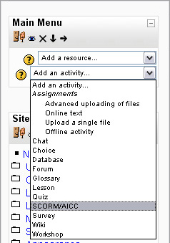
- Dodaj opis i następnie kliknij na przycisk „Choose or upload a file”.
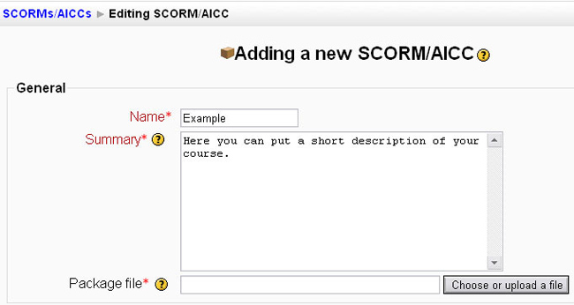
- Wybierz lokalizację, w której umieszczono plik .zip.
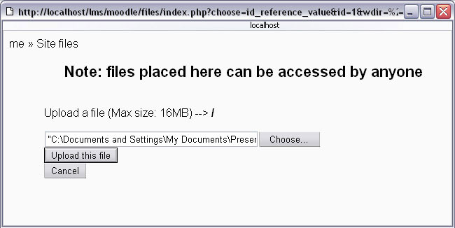
- Poczekaj na wgranie pliku. Zostaniesz o tym poinformowany – wyświetli się stosowny komunikat.
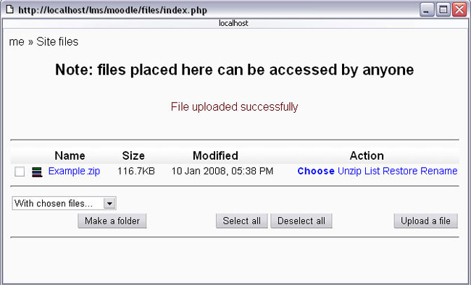
Aby odszukać wgrany plik, przejdź do „Site Administration” --> „Front Page” --> „Site files”.
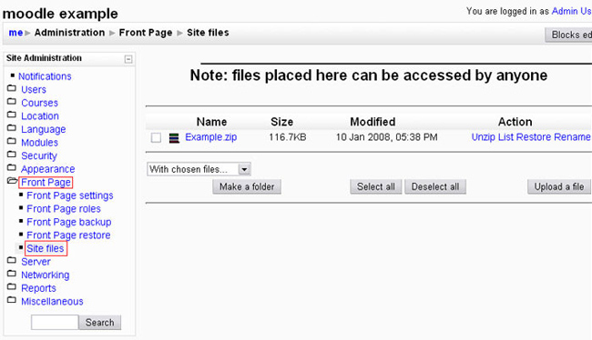

    - Przykład 2: jak dodać Symulator komunikacji interpersonalnej w formacie SCORM 1.2 do platformy Spoti?
Wygenerowany plik .zip, który zapisano w wybranej lokalizacji, musi zostać umieszczony na platformie. Poniżej opisano kroki, jakie trzeba wykonać, żeby plik został załadowany na platformę.
Zaloguj się do panelu administracyjnego. Przejdź do edycji szkolenia. Z paska narzędzi wybierz:

- Wybierz plik .zip z dysku i poczekaj na przesłanie go na serwer.
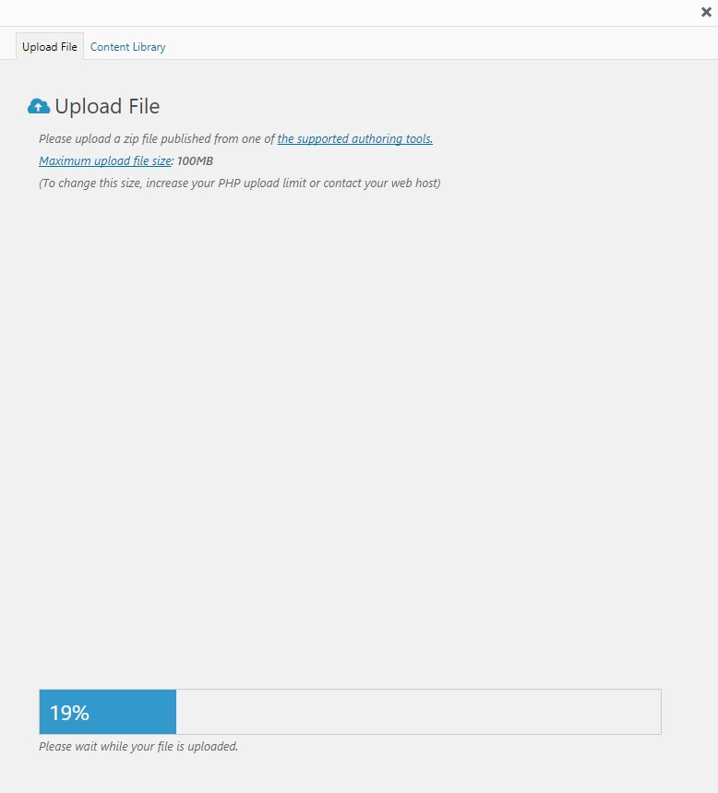

Po wysłaniu pliku trzeba podjąć dwie decyzje w praktyce dotyczące szkolenia.
Wybierz sposób wyświetlania projektu. Możesz zdecydować się na okienko iframe (zawartość osadzona w treści platformy) albo Lightbox (okienko otwierane na stronie projektu, link otwierany w nowym oknie, link otwierany w tym samym oknie).
W dalszej kolejności wybierz rozmiar wyświetlanego okna.
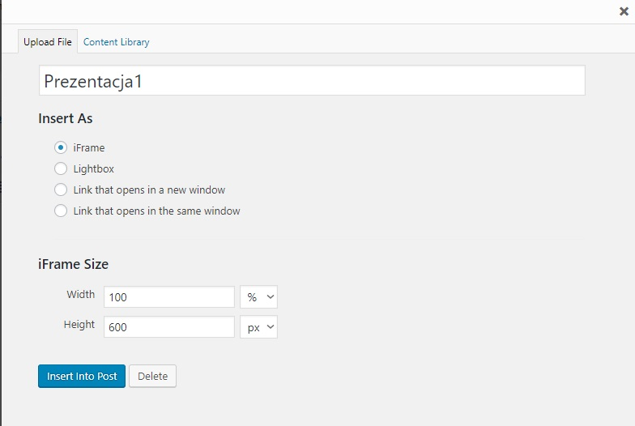
Pozostało wybranie opcji Insert into Post oraz zaktualizowanie szkolenia lub jego opublikowanie.

  - Symulator komunikacji interpersonalnej w formacie html umożliwiający publikację na dowolnym serwerze ftp.
Publikacja w katalogu zawiera plik story.html i inne pliki, które umożliwiają sprawne działanie publikacji. Pliki te powinny zostać opublikowane na wybranym serwerze WWW (dowolnym).

    - Jak wgrać Symulator komunikacji interpersonalnej na serwer ftp?
Aby użyć publikacji, trzeba dysponować:
- serwerem WWW,
- domeną lub subdomeną.
Aby skorzystać z Symulatora komuniakcji interpersonalnej, nie ma konieczności korzystania z bazy danych, jak np. MySQL.
    - Przykład: jak wgrać Symulator komunikacji interpersonalnej na serwer ftp za pomocą programu WinSCP?
Program WinSCP pobierz ze strony twórców: http://winscp.net/eng/docs/lang:pl.
To typ otwartego oprogramowania, udostępnianego na licencji GNU GPL.
Kolejny krok to otwarcie programu i wybranie opcji Nowe Połączenie. Dalej wprowadź dane, jakie otrzymałeś od dostawcy usług hostingowych.
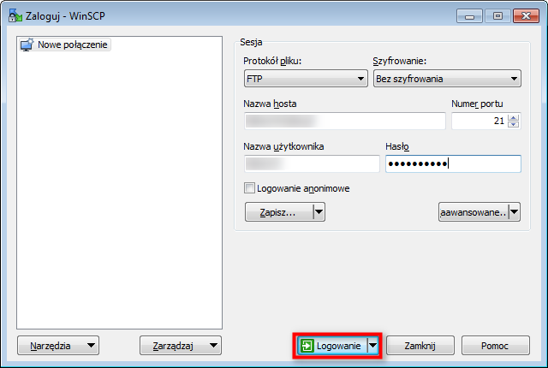
Wybierz opcję Logowanie – po wprowadzeniu danych uzyskasz połączenie z serwerem.
Musisz odnaleźć katalog przeznaczony do publikacji plików html np. public_html, i wysłać pliki Symulatora komunikacji interpersonalnej do serwera.
    - Jak uruchomić Symulator komunikacji interpersonalnej z serwera ftp?

W celu uruchomienia publikacj, musisz dysponować serwerem WWW oraz domeną.
Gdy pliki publikacji zostaną przesłane do katalogu np. public_html, htdocs, z którym powiązana jest domena, trzeba przejść pod adres: http://nazwa-domeny.pl/index.html.

    - Jak przekazać uczestnikom dostęp do Symulatora komunikacji interpersonalnej opublikowanego na ftp?

Możesz skorzystać w tym celu z dwóch sposobów.
Sposób 1: Skopiuj adres Symulatora komunikacji interpersonalnej z paska adresu przeglądarki oraz prześlij go do uczestników przy użyciu poczty e-mail.
Sposób 2: Umieść odnośnik na stronie internetowej, z której uczestnicy w łatwy sposób będą mogli przejść do Symulatora komunikacji interpersonalnej.

  - Wirtualny Symulator komunikacji interpersonalnej w formacie umożliwiającym korzystanie offline (bez dostępu do Internetu).
Istnieje możliwość korzystania z zaprojektowanej aplikacji w trybie offline. W celu dystrybucji aplikacji można użyć takich nośników jak Pendrive, CD, DVD albo innych.
    - Przykład: jak skopiować Symulator komunikacji interpersonalnej na pendrive?
- Podłącz urządzenie do dowolnego portu USB.
- Przejdź do Mój komputer/Ten Komputer, zależnie od wersji systemu operacyjnego Windows.
- Dwukrotnie kliknij na dysk USB.
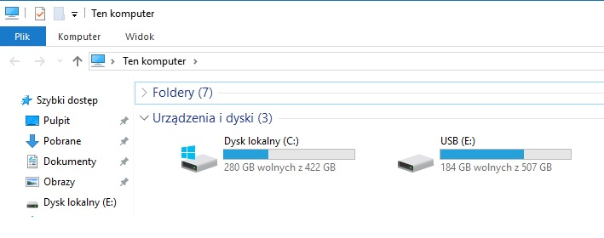
Przenieś pliki publikacji na pendrive, dysk zewnętrzny albo inny nosnik. Poniżej przedstawiono prawidłową strukturę plików:
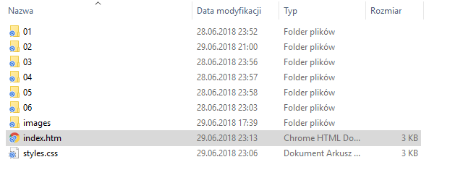
    - Przykład: jak wgrać Symulator komunikacji interpersonalnej na płytę za pomocą programu CDBurnerXP?

W celu nagrania publikacji na płytę, musisz skorzystać z opcji płyta z danymi.
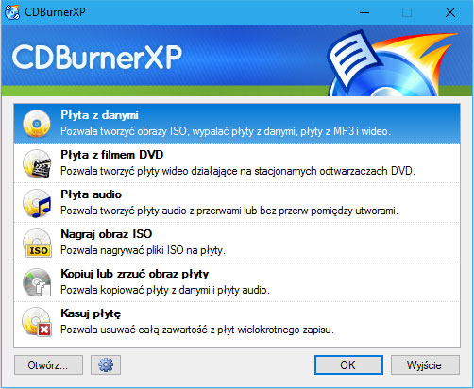

Po wybraniu tej opcji otworzy się okno z dostępnymi plikami, folderami na dysku komputera. Z panelu podglądu albo z okna Eksploratora przeciągnij pliki publikacji na pole albo na Dodaj.
Tak utworzony obraz jest gotowy do bezpośredniego nagrania na płytę – w tym celu u vcq mieść płytę CD/DVD w nagrywarce i kliknij Nagraj.

    - Jak uruchomić Symulator komunikacji interpersonalnej z płyty i/lub pendrive?

W celu uruchomienia publikacji kliknij na index.htm. Znajdziesz ten plik w katalogu głównym.

Po uruchomieniu otworzy się strona startowa z możliwością wyboru symulatora.
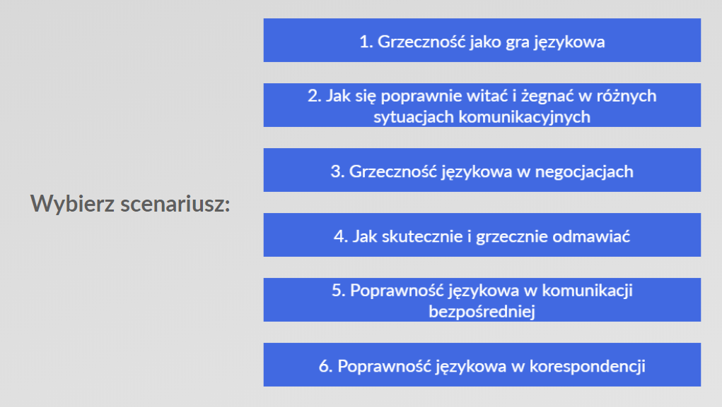

Każdy symulator uruchomi się w nowym oknie. Symulator, które zostały uruchomione są automatycznie oznaczane zieloną ikoną.

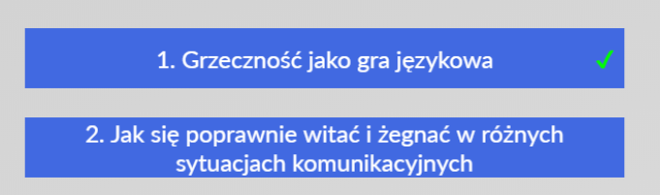

- Instrukcja dla użytkownika
  - Mozliwości wykorzystania Symulatora komunikacji interpersonalnej
Możliwość 1.
Osadzenie Symulatora komunikacji interpersonalnej na dowolnej platformie e-learningowej LMS.
Symulator komunikacji interpersonalnej może zostać osadzony jako kurs na platformie LMS (np. Moodle lub Spoti), następnie udostępniony uczestnikom. Taka mechanika pozwala na monitorowanie postępów oraz udzielanie odpowiedzi w narzędziach umożliwiających raportowanie. Inoformacje z raportowania można wykorzystać przykładowo do poniższych celów:
- uzyskanie potwierdzenia, którzy uczestnicy zapoznali się już z materiałem szkoleniowym i na jakim etapie nauki obecnie się znajdują;
- analizowanie raportów z przebiegu szkolenia online;
- diagnozowanie luk kompetencyjnych, co może być przydatne przy przygotowywaniu np. szkolenia stacjonarnego, omówiającego te zagadnienia, które okazały się dla uczestników najtrudniejsze.
Taki sposób dostarczenia publikacji sprawia, że uczestnicy mogą korzstać z Symulatora w różnych lokalizacjach oraz uzyskiwać dostęp w dowolnie wybranym przez siebie czasie (7 dni w tygodniu przez 24 godziny na dobę). Dzięki temu znacząco poszerzono obszar zastosowania i zasięg publikacji. Każdy zainteresowany uczestnik będzie mógł skorzystać z zaproponowanej innowacji po osadzeniu aplikacji na platformie lub serwerze po spełnieniu dwóch warunków. Uczestnicy muszą posiadać odpowiedni sprzęt elektroniczny i zaakceptować regulamin.
Dostęp z dowolnego miejsca, o dowolnej porze, przy pomocy dowolnego urządzenia to istotne atuty organizacyjne i społeczne, co przekłada się także na korzyści finansowe, gdyż jest to tańsze rozwiązanie niż tradycyjne metody szkoleniowe.
Publikacja jest przykładem ogólnodostępnej innowacyjnej formy kształcenia ustawicznego. Jest to szczególnie ważne dla zastosowania w grupach osób z grup defaworyzowanych, np. osób niepełnosprawnych, kobiet, osób w wieku 50+ itp. Co istotne, Symulator komunikacji interpersonalnej działa na dowolnym urządzeniu: komputerze, laptopie, tablecie lub smartfonie.
Co będzie potrzebne?
W celu realizacji tego scenariusza należy wykorzystać Symulator komunikacji interpersonalnej w formacie SCORM 1.2, 2004 lub Tin Can API (xAPI) (w zależności od rodzaju posiadanej platformy LMS).
Możliwość 2.
Wgranie Symulatora komunikacji interpersonalnej na dowolny serwer ftp i udostępnienie uczestnikom linku do Symulatora komunikacji interpersonalnej.
Symulator komunikacji interpersolanej przygotowano w ten sposób, żeby po wgraniu na serwer ftp działał jak samodzielna strona internetowa. Aby umożliwić uczestnikom korzystanie publikacji, należy przekazać im link. W tym celu należy skopiować adres z paska przeglądarki i przesłać go e-mailem bądź dodać odnośnik na stronie internetowej. Ważne informacje techniczne umieszczono w dalszej części instrukcji.
W możliwości 2., co istotne, użytkownik nie uzyskuje informacji o postępach poszczególnych uczestników. Nie można też sprawdzić, czy poszczególni uczestnicy zapoznali się z zawartością Symulatora komunikacji interpersonalnej. Ten problem jednak jest możliwy do rozwiązania. Jeśli użytkownik chce sprawdzić, czy uczestnicy zapoznali się z materiałem publikacji, może utworzyć dodatkową ankietę, quiz albo test – uczestnicy będą musieli go rozwiązać po zapoznaniu się z Symulatorem komunikacji interpersonalnej Aktywność uczestników może być też monitorowana przez wklejenie do kodu źródłowego pliku story.html skryptu Google Analitycs. To pozwoli na monitorowanie aktywności za pomocą wskazanego narzędzia.
Co będzie potrzebne?
Do realizacji tej możliwości należy wykorzystać Symulator komunikacji interpersonalnej w formacie html.

Możliwość 3
Wykorzystanie Symulatora komunikacji interpersonalnej w formie materiału szkoleniowego podczas szkoleń stacjonarnych
Ponieważ Symulator komunikacji interpersonalnej działa również offline (czyli bez dostępu do Internetu), można z niego korzystać przy prowadzeniu szkoleń stacjonarnych, coachingu lub doradztwa zawodowego. Rozwiązanie przydaje się zarówno na etapie planowania szkolenia (tutaj: zdefiniowanie luk kompetencyjnych, wymyślanie ćwiczeń i aktywności), jak i podczas jego prowadzenia (tutaj: wykorzystanie części albo całości publikacji jako materiału szkoleniowego).
Publikację można wykorzystać zatem przy organizacji i prowadzeniu szkoleń stacjonarnych. Po pierwsze, z raportowania wyników można dowiedzieć się, z jakimi zagadnieniami nie radzą sobie uczestnicy i jakie treści warto poruszyć na tradycyjnych szkoleniach. Ponadto poszczególne scenariusze są bogatym źródłem wiedzy dla użytkownika, w jaki sposób efektywnie przekazywać wiedzę, także na szkoleniach stacjonarnych. Zaprojektowane ćwiczenia i zadania można wykorzystać jako inspirację do planowania seminariów i szkoleń. W tym sensie publikacja może być wykorzystana jako część diagnozująca luki kompetencyjne, odbywająca się przed szkoleniem docelowym albo jako źródło pomysłów.
Po drugie, poszczególne etapy szkolenia albo całe szkolenie można wykorzystać w sali, pokazując uczestnikom podczas szkolenia stacjonarnego praktyczne przykłady i sytuacje, nawiązujące do poruszanej problematyki. Uczestnicy szkolenia mogą razem z nauczycielem rozwiązywać kolejne zadania, badać reakcję wirtualnego rozmówcy i omawiać zagadnienia teoretyczne. W takim ujęciu publikacja może urozmaicić szkolenie stacjonarne i stać się jednym z wykorzystywanych na nim materiałów. Jest to możliwe, ponieważ publikację można przenosićna dowolnym nośniku (np. pendrive, płyta CD) – wtedy możliwe jest korzystanie w trybie offline, albo włączenie jej z wybranej platformy, po wcześniejszym osadzeniu na niej publikacji.
Symulator komunikacji interpersonalnej jako metoda nauczania sprawdza się znakomicie w praktyce. Narzędzie nie wymaga specjalnych umiejętności i kompetencji od użytkownika, a pracownia dydaktyczna musi być wyposażona jedynie w komputer oraz rzutnik. Publikacja pozwala na aktywizację uczestników szkolenia, pokazująć praktyczne rozwiązania i sytuacje. Trzeba zaznaczyć, że – jak wynika z piramidy zapamiętywania – bezpośrednia aktywność uczniów sprzyja przyswajaniu i strukturyzacji wiedzy. Urozmaicenie szkolenia stacjonarnego, prowadzonego metodami podawczymi, przez metody programowane znacząco podnosi efektywnoś procesu nauczania.
Co będzie potrzebne?
Aby zrealizować ten scenariusz, należy wykorzystać format dla CD/DVD.
Możliwość 4.
Kolportaż Symulatora komunikacji interpersonalnej za pośrednictwem pendrive’a lub płyt CD/DVD
Możliwosć ta zakłada, że uczestnikom szkolenia można rozdać Symulator komunikacji interpersonalnej wgrany na pendrive, nośnik CD lub DVD. Przynosi to przede wszystkim znaczące korzyści pod kątem polityki równych szans i niedyskryminacji, a także promowania rozwiązań dla osób z niepełnosprawnością. Aplikacja gwarantuje zwiększenie dostępności do zdobywania wiedzy dla osób wykluczonych, w tym osób niepełnosprawnych ruchowo i intelektualnie (tu jednak ograniczenie do niepełnosprawności w stopniu lekkim; osoby z niepełnosprawnością intelektualną w stopniu umiarkowanym i znacznym, ze względu na wrodzone i trwałe ograniczenia organiczne, nie będą w stanie przyswoić treści edukacyjnych).
W związku z tym, że publikacja działa w trybie offline, po dostarczeniu jej na płycie CD itd. może być wykorzystana też w grupach, które mają ograniczony albo utrudniony dostęp do Internetu.
  - Korzyści, jakie może osiągnąć użytkownik, korzystając z Symulatora komunikacji interpersonalnej
    - Dlaczego warto skorzystać z Symulatora komunikacji interpersonalnej?

Jest to rozwiązanie odpowiadające na ważny problem rynku pracy.
Komisja Europejska wskazuje, że jednym z kluczowych problemów osób poszukujących pracę są ograniczenia w dostępności szkoleń i brak odpowiednich umiejętności. Symulator komunikacji interpersonalnej zlikwiduje te bariery.
W zestawieniu „Forbes” najistotniejszych kompetencji zwiększających szanse na rynku pracy aż 5 dotyczy zagadnień z poprawnej komunikacji.
Jak wynika z piramidy kompetencji przedsiębiorczych, opracowanej w ramach projektu „Dojrzała Przedsiębiorczość – innowacyjny model preinkubacji przedsiębiorczej osób w wieku 50+”, umiejętność poprawnej komunkacji językowej podnosi kompetencje w zakresie aż trzech obszarów: kompetencji biznesowych (umiejętności sprzedażowe, budowanie relacji, kultura i etyka), społecznych (asertywność, komunikatywność), osobistych (radzenie sobie z niepewnością).
Wiedza i umiejętności z zakresu poprawnej komunikacji językowej pozwalają na zdobycie dwóch ważnych kategorii: know-why oraz know-who, które to znacząco podnoszą szanse na rynku pracy.
Jest to rozwiązanie atrakcyjne dla odbiorcy i efektywne dla użytkownika.
Symulator komunikacji interpersonalnej pozwala kształcić deficytowe kompetencje w sposób atrakcyjny dla odbiorcy, przy jednoczesnej redukcji nakładów czasu i kosztów użytkownika, a także umożliwia łatwy dostęp do wiedzy wszystkim zainteresowanym, w tym osobom z grup wykluczonych.
Dorośli Polacy, jak pokazują wyniki badań, niechętnie się doszkalają – w szczególności problem ten dotyczy osób w wieku 55+, bezrobotnych i pozostających długo bez zatrudnienia. Wynika to z nieatrakcyjności szkoleń oraz barier organizacyjnych. Planowana innowacja jest ciekawa, inspirująca i ogólnie dostępna (nauka zdalna, dostępność zasobów w systemie home office 24/h).
Jest to rozwiązanie, które przynosi korzyści wielu grupom odbiorców w szerokim ujęciu.
Niedobory kompetencyjne z zakresu komunikacji językowej oddziałują na: sytuację pracodawców, na sytuację pracowników i osób poszukujących pracy, na społeczeństwo i gospodarkę. Zmniejszenie luk kompetencyjnych przez innowacyjne szkolenia będzie zatem oddziaływało kompleksowo na wymienione grupy odbiorców.
Jest to rozwiązanie, które podnosi efektywność tradycyjnych metod nauki.
Problemem naczania dorosłych są powszechnie stosowane metody pasywnego uczenia, w tym dominujące metody podawcze. Dużo lepsze efekty przynoszą metody aktywizujące, które zostaną wdrożone w ramach projektowanych narzędzi. Nowe technologie i odpowiednio zaprojektowana treść pozwolą na aktywne i efektywne uczenie się oraz nauczanie.
Ekonomika uczenia wymaga, aby stosować metody przyspieszające ten proces. Do najskuteczniejszych metod uczenia należą takie, które uwzględniają konieczność wykorzystania wszystkich zmysłów i aktywizują ucznia. Z tym założeniem zgodny jest Symulator komunikacji interpersonalnej.
Nowe technologie uatrakcyjniają bazę szkoleń, zachęcają do korzystania z nich. Edukacja mediowana komputerowo jest wymogiem naszych czasów. Zdalne nauczanie otwiera dostęp do nieosiągalnych wcześniej sposobów myślenia o uczeniu oraz generowaniu coraz lepszych narzędzi kształcenia. Dodatkowo za nauką zdalną przemawia brak czasu, szybkość i audiowizualna natychmiastowość.
Jest to trwałe rozwiązanie innowacyjne.
Na tle innych narzędzi zaproponowane rozwiązanie IT wykazuje się trwałością wynikającą z technologii. Trwałość wynika też ze środowiska, w którym pracuje użytkownik.
Problem, na który odpowiada innowacja jest aktualny i dotyczy reguł kultury języka, które z natury rzeczy nie podlegają radykalnym zmianom w czasie, dlatego nie będzie wymagana aktualizacja. Aplikacja może zostać wdrożona poprzez implementację na platformach w podmiotach edukacyjnych jako narzędzie wspomagające proces szkolenia.
Jest to rozwiązanie odpowiednie dla osób z niepełnosprawnością i osób z innych grup dyskryminowanych.
Aplikacja gwarantuje zwiększenie dostępności do zdobywania wiedzy dla osób wykluczonych, w tym osób z niepełnosprawnością ruchową i intelektualną (tu jednak ograniczenie do niepełnosprawności w stopniu lekkim; osoby z niepełnosprawnością intelektualną w stopniu umiarkowanym i znacznym, ze względu na wrodzone i trwałe ograniczenia organiczne, nie będą w stanie przyswoić treści edukacyjnych). Zapewniony natomiast zostanie odpowiedni kontrast dla osób niedowidzących.
Jest to rozwiązanie, które można wykorzystać też do nauki innych zagadnień.
W związku z tym, że mechanika gry jest oddzielona od treści merytorycznych, możliwe jest przygotowanie Symulatora komunikacji interpersonalenj, który będzie służyć nauce innych zagadnień niż kultura słowa. Uniwersalność zastosowań w procesie uczenia jest praktycznie nieograniczona.

    - Jak działa Symulator komunikacji interpersonalnej?

Szkolenie podzielone jest na 6 scenariuszy, nawiązujących w swojej stukturze do mechaniki rozmowy czy komunikacji pisemnej.
Pierwszy został zatytułowany: Grzeczność jako gra językowa. W krótkim wprowadzeniu (plansza z tekstem do przeczytania) odbiorca dowiaduje się, dlaczego grzeczność i etykieta językowa są tak ważne w kontaktach międzyludzkich. Po wprowadzeniu należy kliknąć na Start i rozpocząć szkolenie.
Odbiorca zostaje postawiony przed zadaniem:
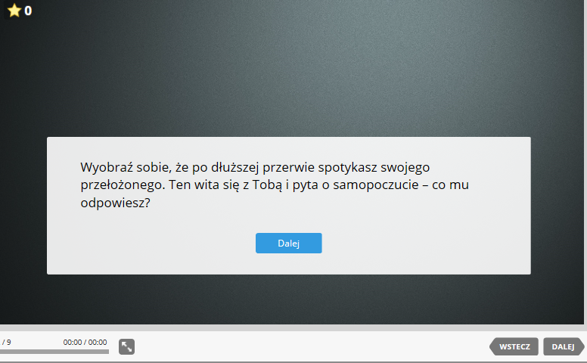
Po kliknięciu na przycisk Dalej, odbiorca zostaje przeniesiony do panelu, który imituje rozmowę. Zadaniem odbiorcy jest wybranie jednej z podanych odpowiedzi. Po kliknięciu na wybraną odpowiedź odbiorca dostaje informację zwrotną:
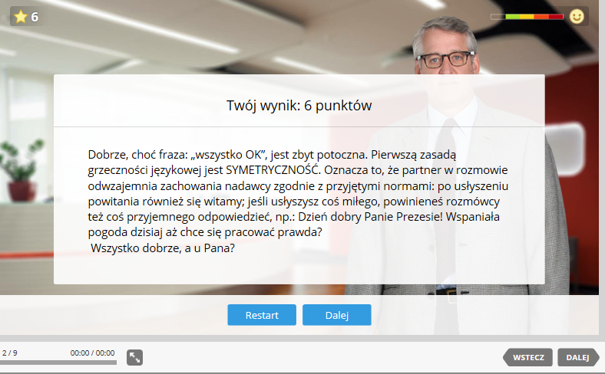
Informacja zwrotna pokazuje, czy udzielona odpowiedź jest poprawna, podaje cenne wskazówki. Ponadto odbiorca dostaje punkty (lewy górny róg ekranu) i może obserwować, jak zmienia się nastrój partnera (barometr emocji: prawy górny róg ekranu).
Przez kolejne plansze odbiorca przechodzi poprzez kliknięcie Dalej. Można też rozpocząć szkolenie (zadanie) od nowa – klikając na Restart. W dolnym lewym rogu uczestnik widzi, ile jeszcze etapów musi przejść, aby ukończyć lekcję. Na screenie poniżej widać, że odbiorca właśnie znajduje się na 3 z 9 etapów:
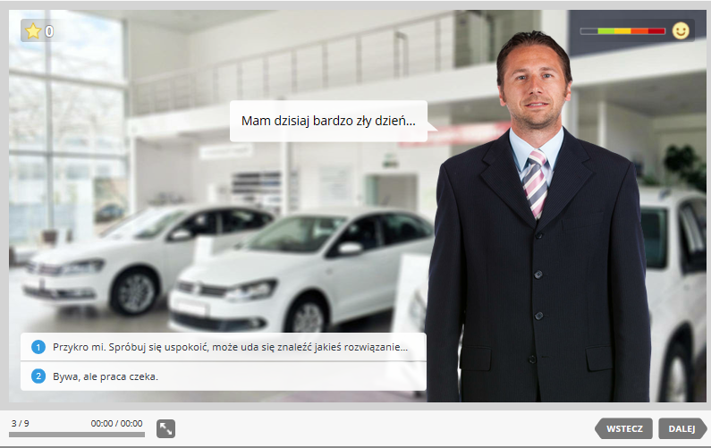
Na końcu tej części szkolenia uczestnik zapoznaje się z 7 zasadami grzeczności językowej – są one przedstawione na dwóch ekranach, w formie czytelnych informacji:
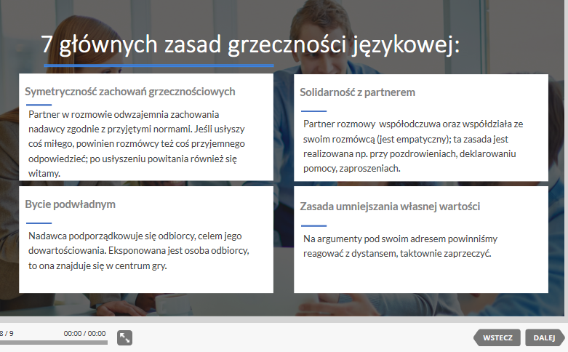 Prawidłowe odpowiedzi do tego modułu znajdują w załączonej tabeli na końcu części 2. Instrukcji.
Po wprowadzeniu następuje część pierwsza szklenia: Czy potrafisz poprawnie pisać wiadomości e-mail? Odbiorca znowu musi rozwiązać kilka zadań, nawiązujących do sytuacji z życia wziętych. Po przeczytaniu zadania powinien kliknąć na Start.
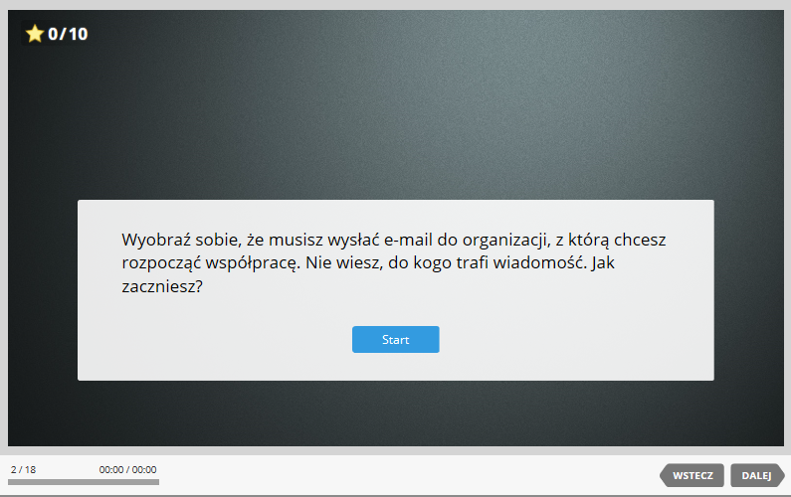 Po kliknięciu na Start, odbiorca musi wybrać jedną z odpowiedzi.
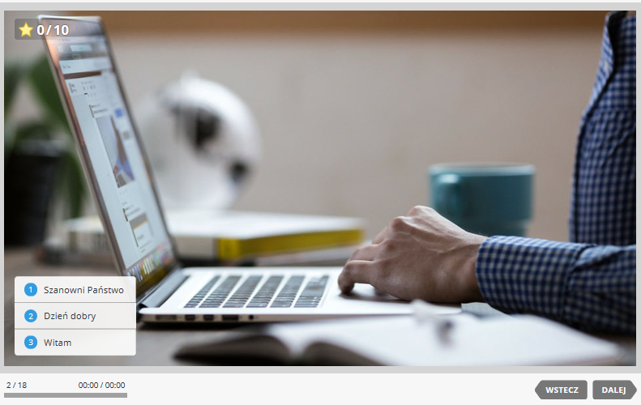 Po wybraniu odpowiedzi uzyskuje informację zwrotną – przydatną wskazówkę, liczbę zdobytych punktów i informację o nastroju swojego wirtualnego rozmówcy (barometr emocji):
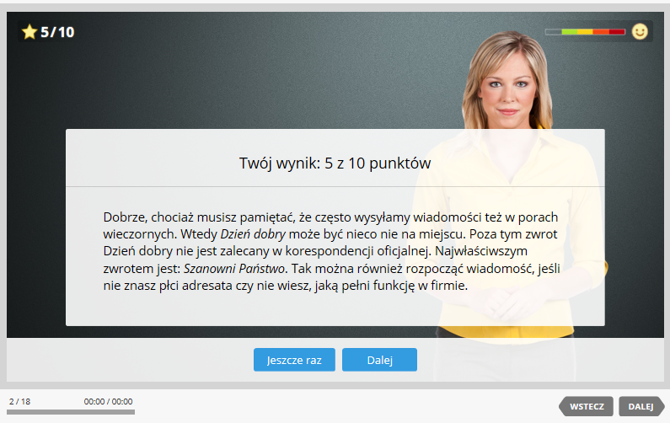Aby przejść do kolejnego pytania, należy kliknąć Dalej. Część I składa się z kilku tablic skonstruowanych podobnie jak opisana wyżej.
Prawidłowe odpowiedzi znajdują się w załączonej tabeli na końcu części 2. Instrukcji.
Scenariusz 2. Zatytułowano: Jak się poprawnie witać i żegnać w różnych sytuacjach komunukacyjnych? Część ta została zaplanowana tak samo, jak poprzednie. Odbiorca po przeczytaniu zadania (zapoznaniu się z sytuacją problemową), klika na Start, a następnie wybiera jedną z odpowiedzi i otrzymuje informację zwrotną (liczbę zdobytych punktów, wskazówkę, informację o nastroju rozmówcy – barometr emocji). Po przeczytaniu informacji zwrotnej należy klinąć na Dalej.
Prawidłowe odpowiedzi znajdują się w załączonej tabeli na końcu części 2. Instrukcji.
Scenariusz 3. to Grzeczność językowa w negocjacjach. Po raz kolejny odbiorca, po przeczytaniu zadania (zapoznaniu się z sytuacją problemową), klika na Start, a następnie wybiera jedną z odpowiedzi i otrzymuje informację zwrotną (liczbę zdobytych punktów, wskazówkę, informację o nastroju rozmówcy – barometr emocji). Po przeczytaniu informacji zwrotnej należy klinąć na Dalej.
Prawidłowe odpowiedzi znajdują się w załączonej tabeli na końcu części 2. Instrukcji.
Taką samą mechanikę zastosowano w symulacji 4.: Jak skutecznie i grzecznie odmawiać? Przykładowo odbiorca wybrał w nawiązaniu do sytuacji problemowej niepoprawną odpowiedź i otrzymał informację zwrotną. Informacja zwrotna zawiera cenne wskazówki, liczbę uzyskanych punktów i wskazuje na emocje, które towarzyszyłyby w rzeczywistości interlokuterowi. W tym przypadku widać, że rozmówca jest niezadowolony (czerwony kolor paska nastroju, nieuśmiechnięta buźka). W przypadku dobrej odpowiedzi, pasek będzie miał zielony kolor, a obok wyświetli się uśmiechnięta buźka:
Prawidłowe odpowiedzi znajdują się w załączonej tabeli na końcu części 2. Instrukcji.
Scenariusz 5. Dotyczy takiego zagadnienia jak: Poprawność językowa na przykładzie komunikacji bezpośredniej. Po krótkim wprowadzeniu odbiorca klika na Start i rozpoczyna lekcję. Poznaje sytuacje problemowe i szuka właściwego rozwiązania. Jedno z zadań dotyczy konieczności odmiany nazwisk męskich w komunikacji bezpośredniej, a inne np. używania słów w ich właściwym znaczeniu czy pprawnej odmiany.
Kolejna 6. część to Poprawność językowa w korespondencji. Nawigacja jest taka sama, jak poprzednio. Po krótkim wprowadzeniu odbiorca klika na Start i rozpoczyna lekcję. Poznaje sytuacje problemowe i szuka właściwego rozwiązania. Jedno z zadań dotyczy poprawnego zredagowania e-maila do specjalisty. Odbiorca wybiera odpowiedź z podanej listy. Jego zadaniem jest wybranie słowa (frazy, zwrotu), który powinien znaleźć się w miejscu oznaczonym jako […]. W trakcie rozwiązywania tego zadania, na ekranie wyświetla się „napisany” już fragment wiadomości:
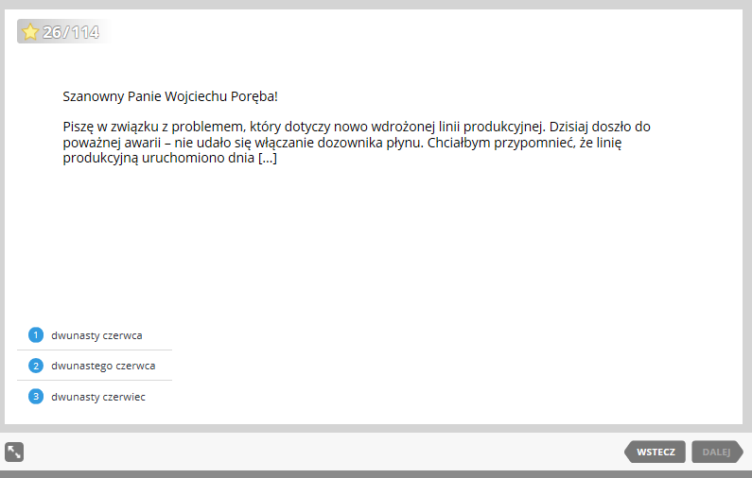
Po zakończeniu zadania uczestnik dowiaduje się, ile zdobył punktów łącznie. Teraz może rozpocząć ćwiczenie od nowa – w celu sprawdzenia, czy zapamiętał przedstawione wskazówki. Aby zacząć od nowa, trzeba kliknąć na Restart. Co istotne, każde zadanie w Symulatorze komunikacji interpersonalnej można rozwiązać drugi raz, klikając na opcję Jeszcze raz.
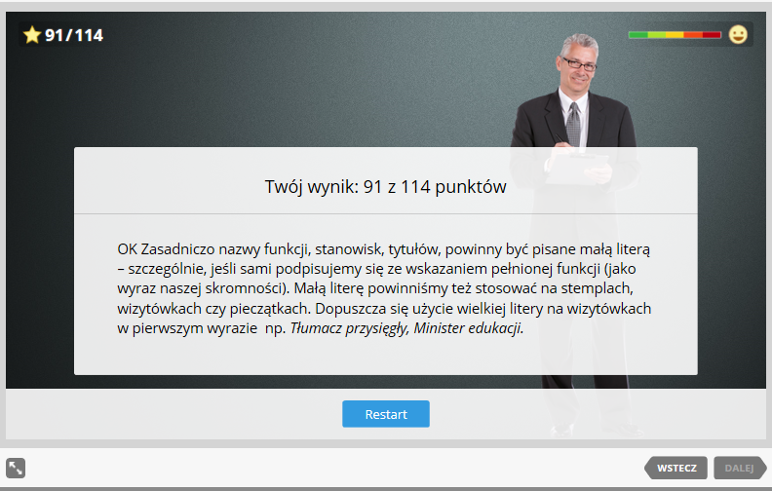

Poniżej zamieszczono wszystkie poprawne odpowiedzi wraz z informacjami zwrotnymi.
Kolorem zielonym oznaczono odpowiedzi prawidłowe.
Spis treści
Scenariusz 1. Grzeczność jako gra językowa 1
Scenariusz 2. Jak się poprawnie witać i żegnać w różnych sytuacjach komunikacyjnych 11
Scenariusz 3. Grzeczność językowa w negocjacjach 32
Scenariusz 4. Jak skutecznie i grzecznie odmawiać 39
Scenariusz 5. Poprawność językowa w komunikacji bezpośredniej 46
Scenariusz 6. Poprawność językowa w korespondencji 55

Scenariusz 1. Grzeczność jako gra językowa

Wyobraź sobie, że po dłuższej przerwie spotykasz swojego przełożonego. Ten wita się z Tobą i pyta o samopoczucie – co mu odpowiesz?
- Dzień dobry Pani Aniu! Jak się Pani dzisiaj miewa?
Odp. | Odpowiedź | Porada | Barometr uczuć
A. | Dzień dobry! Wszystko OK. | Dobrze, choć fraza: „wszystko OK”, jest zbyt potoczna. Pierwszą zasadą grzeczności językowej jest SYMETRYCZNOŚĆ. Oznacza to, że partner w rozmowie odwzajemnia zachowania nadawcy zgodnie z przyjętymi normami: po usłyszeniu powitania również się witamy; jeśli usłyszysz coś miłego, powinieneś rozmówcy też coś przyjemnego odpowiedzieć, np.: Dzień dobry Panie Prezesie! Wszystko dobrze, a u Pana? | Dobrze
B. | Dzień dobry Panie Prezesie! Wszystko dobrze, a u Pana? | Doskonale! Pierwszą zasadą grzeczności językowej jest SYMETRYCZNOŚĆ. Oznacza to, że partner w rozmowie odwzajemnia zachowania nadawcy zgodnie z przyjętymi normami: po usłyszeniu powitania również się witamy; jeśli usłyszysz coś miłego, powinieneś rozmówcy też coś przyjemnego odpowiedzieć. | Super
C. | Aaa beznadzieja! Dziecko się rozchorowało, mąż mnie zdenerwował, do tego zepsuł mi się samochód! | Jest to zachowanie niezgodne z etykietą językową. Pierwszą zasadą grzeczności językowej jest SYMETRYCZNOŚĆ. Oznacza to, że partner w rozmowie odwzajemnia zachowania nadawcy zgodnie z przyjętymi normami: po usłyszeniu powitania również się witamy; jeśli usłyszysz coś miłego, powinieneś rozmówcy też coś przyjemnego odpowiedzieć, np.: Dzień dobry Panie Prezesie! Wszystko dobrze, a u Pana?  Nie jest w dobrym tonie, w komunikacji oficjalnej, zwłaszcza z przełożonym, zignorowanie powitania i przejście do swoich prywatnych spraw. | źle

Znajomy z pracy ma wyraźnie zły dzień, o czym mówi Ci podczas rozmowy, jak zareagujesz?

Mam dzisiaj bardzo zły dzień…

Odp. | Odp. | Porada | Barometr emocji
A. | Przykro mi. Spróbuj się uspokoić, może uda się znaleźć jakieś rozwiązanie… | Solidarność z partnerem – to kolejna zasada grzeczności w komunikacji: partner rozmowy współodczuwa oraz współdziała ze swoim rozmówcą (jest empatyczny); ta zasada jest realizowana np. przy pozdrowieniach, deklarowaniu pomocy, zaproszeniach. | super
B. | Bywa, ale praca czeka. | Taką odpowiedzią złamiesz zasady grzeczności językowej, którą jest solidarność z partnerem: partner rozmowy współodczuwa oraz współdziała ze swoim rozmówcą (jest empatyczny). Powinieneś np. odpowiedzieć: | Źle

Wyobraź sobie, ze Twój podwładny czy kolega z pracy wrócił właśnie z ważnego szkolenia, o którym wiesz, że jest niezwykle prestiżowe. Jak się zachowasz w tej sytuacji:

Odp. | Odpowiedź | Porada | Barometr uczuć
A. | Słyszałem, że byłeś wczoraj na szkoleniu –  to tym bardziej pora zabierać się do pracy. | Takie zachowanie językowe spowoduje, że możesz być odebrany jako osoba nietaktowna. W takiej sytuacji należałoby wyeksponować osobę odbiorcy zgodnie z zasadą „bycia podwładnym”: nadawca podporządkowuje się odbiorcy, celem jego dowartościowania. W wypowiedzi eksponowana jest osoba odbiorcy, to ona znajduje się w centrum gry. Powinieneś więc np. odpowiedzieć: A więc brałeś wczoraj udział w ciekawym szkoleniu? Opowiesz mi coś więcej? | Źle.
B. | A więc brałeś wczoraj udział w ciekawym szkoleniu? Opowiesz mi coś więcej? | Zasada „bycia podwładnym” to ważny element gry językowej: nadawca podporządkowuje się odbiorcy, celem jego dowartościowania. W wypowiedzi eksponowana jest osoba odbiorcy, to ona znajduje się w centrum gry. | super

Twoja praca została wysoko oceniona przez przełożonego na forum grupy współpracowników, jak zareagujesz?
- Jesteś najlepszy w pisaniu projektów!
Odp. |  | Porada | Barometr uczuć
A. | Dziękuję za komplement, ale myślę, że jeszcze wiele muszę się nauczyć. | Zasada umniejszania własnej wartości – na komplementy pod swoim adresem powinniśmy reagować z dystansem: podziękować, ale w dobrym tonie i zgodnie z zasadami gry językowej jest taktownie zaprzeczyć. | super
B. | Dziękuję! | Za komplement zawsze należy podziękować, ale to nie wystarczy. Zasada umniejszania własnej wartości mówi, że na komplementy pod swoim adresem powinniśmy również reagować z dystansem: w dobrym tonie i zgodnie z zasadami gry językowej jest taktownie zaprzeczyć, np.: Dziękuję za komplement, ale myślę, że jeszcze wiele muszę się nauczyć. | źle
C. | Nie nie, bez przesady… to nic nadzwyczajnego… w sumie to tak jakoś wyszło… | Zasada umniejszania własnej wartości mówi, że należy przede wszystkim podziękować, w dobrym tonie i zgodnie z zasadami gry językowej jest też taktownie zaprzeczyć. Nie oznacza to jednak, że mamy zupełnie umniejszać swoje zasługi! Mógłbyś np. odpowiedzieć: Dziękuję za komplement, ale myślę, że jeszcze wiele muszę się nauczyć. | źle

Jak odpowiesz na słowa uznania wypowiedziane przez Twojego biznesowego partnera?
- Ten projekt został oceniony bardzo dobrze. Stanąłeś na wysokości zadania!

Odp. |  | Porada | Barometr uczuć
A. | Fakt, napracowałem się przy tym i jestem dumny, że dzięki mnie projekt został tak dobrze oceniony. | W sytuacji podziękowań lub gratulacji ze strony osoby, która jest współtwórcą sukcesu, w dobrym tonie jest zastosowanie zasady pomniejszania własnych zasług. Polega ona na tym, że mimo świadomości własnego wkładu, chwalimy partnera za nieprzeciętne umiejętności czy dobrze wykonaną pracę, np.: To przede wszystkim, dzięki tobie. Wykorzystałeś swoją fachową wiedzę i dzięki temu osiągnęliśmy sukces. | źle
B. | To przede wszystkim, dzięki tobie. Wykorzystałeś swoją fachową wiedzę i dzięki temu osiągnęliśmy sukces. | Zasada pomniejszania własnych zasług polega na tym, że mimo świadomości własnego wkładu, chwalimy partnera za nieprzeciętne umiejętności czy dobrze wykonaną pracę. Zasadę tę stosuje się głównie w sytuacji podziękowań lub gratulacji. | super

Jesteś umówiony na spotkanie z szefem, ale ten się spóźnia…
– Przepraszam, spóźniłem się chyba z godzinę!

Odp. |  | Porada | Barometr uczuć
A. | Nie da się ukryć, gdybym wiedział, to inaczej zaplanowałbym dzień. | Zgodnie z zasadami grzeczności językowej powinieneś zastosować zasadę bagatelizowania przewinienia partnera, która polega na tym, że jeśli partner nie postąpił właściwie, nie mówisz mu tego otwarcie i nie wyrażasz swojego niezadowolenia, lecz starasz się zmniejszyć jego poczucie winy, mówiąc np.: Nic nie szkodzi, poczytałem w tym czasie ciekawą gazetę.
B. | Nic się nie stało, pewnie miał Pan ważny powód. A ja miałem czas, żeby przeczytać ciekawy artykuł. | Zasada bagatelizowania przewinienia partnera polega na tym, że jeśli partner nie postąpił właściwie, nie powinniśmy powiedzieć mu tego otwarcie i wyrazić swoje niezadowolenie, lecz postarać się zmniejszyć poczucie jego winy. | super

Ciąg dalszy poprzedniej scenki:
- Nic się nie stało, pewnie miał Pan ważny powód. A ja miałem czas, żeby przeczytać ciekawy artykuł.

Odp. |  | Porada | Barometr uczuć
A. | To świetnie! | Grzeczność językowa to bardzo subtelna gra. W budowaniu wizerunku liczy się każdy niuans, dlatego w tej sytuacji powinieneś zachować się zgodnie z zasadą wyolbrzymiania winy mówiącego. Co to oznacza? jeśli Twój rozmówca jest wobec Ciebie tolerancyjny, to powinieneś jeszcze dobitniej podkreślić swoją winę, mówiąc np.: To moja wina, przepraszam, powinienem był jednak przewidzieć korki. | źle
B. | To moja wina, przepraszam, powinienem był jednak przewidzieć korki albo zrekompensować tę godzinę czekania! | Zgodnie z zasadą wyolbrzymiania winy mówiącego, jeśli rozmówca jest wobec nas tolerancyjny, my powinniśmy jeszcze dobitniej podkreślić swoją winę – negatywnie wartościując siebie. | super

Podsumowanie
7 głównych zasad grzeczności językowej:
- Symetryczność zachowań grzecznościowych – partner w rozmowie odwzajemnia zachowania nadawcy zgodnie z przyjętymi normami; jeśli usłyszy coś miłego, powinien rozmówcy też coś przyjemnego odpowiedzieć; po usłyszeniu powitania również się witamy.
- Solidarność z partnerem – partner rozmowy współodczuwa oraz współdziała ze swoim rozmówcą (jest empatyczny); ta zasada jest realizowana np. przy pozdrowieniach, deklarowaniu pomocy, zaproszeniach.
- Bycie podwładnym – nadawca podporządkowuje się odbiorcy, celem jego dowartościowania. Eksponowana jest osoba odbiorcy, to ona znajduje się w centrum gry.
- Zasada umniejszania własnej wartości – na argumenty pod swoim adresem powinniśmy reagować z dystansem, taktownie zaprzeczyć.
- Zasada pomniejszania własnych zasług – chwalimy partnera za nieprzeciętne umiejętności czy dobrze wykonaną pracę; typowe formy to podziękowania i gratulacje.
- Zasada bagatelizowania przewinienia partnera – jeśli partner nie postąpił właściwie, nie powinniśmy powiedzieć mu tego otwarcie i wyrazić swoje niezadowolenie, lecz postarać się zmniejszyć poczucie jego winy.
- Zasada wyolbrzymiania winy mówiącego – jeśli rozmówca jest wobec nas tolerancyjny, my powinniśmy jeszcze dobitniej podkreślić swoją winę – negatywnie wartościujemy siebie.
Opracowano na podstawie: Małgorzata Marcjanik, Polska grzeczność językowa, Kielce 1997, s. 271-275.

Scenariusz 2. Jak się poprawnie witać i żegnać w różnych sytuacjach komunikacyjnych
[poprawna odpowiedź oznaczona na zielono, barometr uczuć – dobrać grafiki z bazy, umowna legenda: super – reakcja bardzo dobra, OK – reakcja neutralna, źle – reakcja negatywna]
Kontekst: Scenki dotyczą sytuacji mających miejsce w biurze firmy [pisanie e-meila, rozmowa bezpośrednia, rozmowa telefoniczna – animacje]
Wyobraź sobie, że musisz wysłać e-mail do organizacji, z którą chcesz rozpocząć współpracę. Nie wiesz, do kogo trafi wiadomość. Jak zaczniesz?
Odp. |  | Porada | Barometr uczuć
A | Szanowni Państwo | Bardzo dobrze! Najlepszym wyborem w sytuacji nawiązywania komunikacji o charakterze oficjalnym jest zastosowanie zwrotu: Szanowni Państwo. Tak najlepiej rozpocząć wiadomość, jeśli nie znasz płci adresata czy nie orientujesz się, jaką pełni funkcję w firmie. | super
B | Dzień dobry | Dobrze, chociaż musisz pamiętać, że często wysyłamy wiadomości też w porach wieczornych. Wtedy Dzień dobry może być nieco nie na miejscu. Poza tym zwrot Dzień dobry nie jest zalecany w korespondencji oficjalnej. Najwłaściwszym zwrotem jest: Szanowni Państwo. Tak można również rozpocząć wiadomość, jeśli nie znasz płci adresata czy nie wiesz, jaką pełni funkcję w firmie. | OK
C | Witam | To zła odpowiedź. [dlaczego]  Tej formy może używać tylko osoba, która jest nadrzędna wobec odbiorcy. Zatem Witam może napisać przełożony do podwładnego – nigdy odwrotnie.  Najwłaściwszym zwrotem jest: Szanowni Państwo. Tak można również rozpocząć wiadomość, jeśli nie znasz płci adresata czy nie wiesz, jaką pełni funkcję w firmie. Zwrot Dzień dobry z kolei nie jest zalecany w korespondencji oficjalnej zwłaszcza w pierwszym kontakcie. Poza tym często wysyłamy wiadomości też w porach wieczornych. Wtedy Dzień dobry może być nieco nie na miejscu. | źle

A jak zakończysz e-mail do organizacji, z którą chcesz rozpocząć współpracę?
Odp. |  | Porada | Barometr uczuć
A | Serdeczne pozdrowienia | Ten zwrot jest zbyt familiarny, możesz go używać w korespondencji ze znajomymi, ale nie w oficjalnej wiadomości służbowej. [W korespondencji mniej oficjalnej lub w sytuacji, gdy z daną osobą korespondujesz już jakiś czas i dystans komunikacyjny został w naturalny sposób skrócony, zasady etykiety językowej pozwalają na użycie zwrotu: Pozdrawiam.] Najlepszym rozwiązaniem będzie użycie wyrażenia: Z wyrazami szacunku. Z poważaniem, Łączę wyrazy szacunku. Koniecznie podpisz się pod spodem pełnym imieniem i nazwiskiem, wskazując zajmowane stanowisko i nazwę firmy). | źle
B | Pozdrawiam | W tej sytuacji lepszym sformułowaniem będzie zwrot: Z wyrazami szacunku, Z poważaniem, Łączę wyrazy szacunku.  Pozdrawiam możesz użyć w korespondencji mniej oficjalnej, gdy treść wiadomości nie ma aż tak oficjalnego charakteru jak pierwszy e-mail, służący nawiązaniu kontaktu, a także w kontakcie z osobą, którą już nieco znasz lub korespondujesz z nią służbowo na tyle długo, że dystans między wami w naturalny sposób uległ skróceniu.  [Pamiętaj też, żeby podpisać się pod taką formułką pełnym imieniem i nazwiskiem wraz z pełnioną funkcją i nazwą firmy]. | OK
C | Z wyrazami szacunku | Bardzo dobrze!  Jest to e-mail o charakterze oficjalnym, dlatego wymaga oficjalnej formuły pożegnalnej. Inne zwroty, których możesz użyć: Z poważaniem, Łączę wyrazy szacunku.  [Pamiętaj też, żeby podpisać się pod taką formułką pełnym imieniem i nazwiskiem wraz z pełnioną funkcją i nazwą firmy]. | super

Piszesz e-mail do prezesa firmy, z którą oficjalnie współpracujesz. Jak rozpoczniesz wiadomość?
Odp. |  | Porada | Barometr uczuć
A | Drogi Panie Marcinie | To zbyt poufały zwrot. Jeśli dobrze znasz odbiorcę, możesz ewentualnie napisać: Szanowny Panie Marcinie – jednak lepiej przestrzegać się takiej formuły, szczególnie pisząc do osoby zajmującej wyższe stanowisko. Najbardziej ogólny i typowy zwrot to Szanowny Panie. Najlepiej jednak napisać Szanowny Panie Prezesie. | OK
B | Szanowny Panie Prezesie | Rozpoczynając e-mail do osoby, która zajmuje wyższe stanowisko w hierarchii, pełni jakąś funkcję, należy się do tego faktu odnieść już w nagłówku. Możesz też napisać: Panie Prezesie. | super
C | Szanowny Panie | To najbardziej typowy i ogólny zwrot. Jest poprawny, ale lepsza formuła zwrotu to: Szanowny Panie Prezesie. Gdy rozpoczynasz e-mail do osoby, która zajmuje wyższe stanowisko w hierarchii, pełni jakąś funkcję, musisz się do tego faktu odnieść już w nagłówku. Możesz też napisać: Panie Prezesie. | OK

Piszesz e-mail do Kasi, Twojej znajomej zajmującej równorzędne stanowisko w firmie. Jak rozpoczniesz list?
Odp. |  | Porada | Barometr uczuć
A | Cześć Kasiu | W korespondencji z osobą dobrze znaną możesz stosować taką formułę. Wybór formy powitania i pożegnania zależy od relacji, w jakiej są nadawca i odbiorca. | Super
B | Szanowna Katarzyno | W kontaktach z osobami dobrze znanymi taka forma jest zbyt oficjalna. Możesz po prostu napisać: Cześć Kasiu (pamiętając o odmianie imienia i użyciu go w formie wołacza). Wybór formy powitania i pożegnania zależy od relacji, w jakiej są nadawca i odbiorca. | źle
C | Cześć Kasia | Wybór formy powitania i pożegnania zależy od relacji, w jakiej są nadawca i odbiorca. Pamiętaj jednak o odmienianiu imion w powitaniach i pożegnaniach. Poprawna forma to: Cześć Kasiu. Pozostawianie imienia w podstawowej formie to znaczny błąd. | OK

Musisz zakończyć e-mail do swojego kontrahenta. Jaka formuła jest najtrafniejsza?
Odp. |  | Porada | Barometr uczuć
A | Życzę spokojnej nocy | W korespondencji oficjalnej nie powinno używać się zwrotów typowych dla języka mówionego i związanych z porą dnia. Najlepsze zakończenie to formuła: Z wyrazami szacunku. Jeśli lepiej znasz adresata, możesz też napisać Pozdrawiam. | źle
B | Z wyrazami szacunku | Bardzo dobrze! To typowa formuła kończąca oficjalną korespondencję. Jeśli lepiej znasz adresata, możesz też napisać Pozdrawiam. | super
C | Proszę o pilną odpowiedź | Wymuszanie na odbiorcy szybkiej odpowiedzi jest uznawane za niegrzeczne. Jeśli zależy ci na szybkim uzyskaniu odpowiedzi, zaznacz to w treści wiadomości, nie na końcu. Najlepsze zakończenie to formuła: Z wyrazami szacunku. Jeśli lepiej znasz adresata, możesz też napisać Pozdrawiam. | źle

Jak najlepiej rozpocząć e-meil kierowany do przełożonego?
Odp. |  | Porada | Barometr uczuć
A | Witam! | Tej formy może używać tylko osoba, która jest nadrzędna wobec odbiorcy. Zatem Witam może napisać przełożony do podwładnego – nigdy odwrotnie. Szanowny Panie/Szanowna Pani to typowe i uniwersalne powitanie w kontaktach oficjalnych. | źle
B | Panie Jacku! | Ta forma jest zbyt poufała, dopuszczalna tylko, jeśli bardzo dobrze znasz się z przełożonym.  Poprawnym i uniwersalny powitaniem w kontaktach oficjalnych jest zwrot: Szanowny Panie. | OK
C | Szanowny Panie! | Świetnie! To poprawne i uniwersalne powitanie w kontaktach oficjalnych. | super

[rozmowa bezpośrednia]
Jak najlepiej zakończyć rozmowę ze współpracownikiem?
Odp. |  | Porada | Barometr uczuć
A | Do widzenia | Brawo, to typowe pożegnanie, które sprawdzi się w każdej sytuacji. | super
B | Szczęść Boże | W kontaktach w firmie powinieneś unikać sformułowań o podłożu religijnym. Typowym pożegnaniem, które sprawdzi się w każdej sytuacji, jest Do widzenia. | źle
C | Do zobaczenia | Jeśli dobrze znasz rozmówcę, możesz się z nim tak pożegnać. Typowym pożegnaniem, które sprawdzi się w każdej sytuacji, jest zwrot: Do widzenia. | ok

Jak zakończysz rozmowę z nowym partnerem biznesowym?
Odp. |  | Porada | Barometr uczuć
A | Życzę Pani miłego dnia | To dopuszczalna forma pożegnania, która trafiła do polszczyzny z anglosaskiego obszaru kulturowego. Służy ociepleniu relacji między rozmówcami. Obecna etykieta pozwala na stosowanie tej formuły w relacjach oficjalnych. Najczęściej tak żegnamy klientów i petentów. Jednak najbardziej uniwersalną i właściwą formą pożegnania jest zwrot: Dziękuję za rozmowę. | OK
B | Do zobaczenia | Ta forma uznawana jest za niegrzeczną w kontaktach biznesowych – może jej użyć tylko przełożony w stosunku do podwładnego (podobnie jak Witam na początku rozmowy). Najbardziej uniwersalna forma pożegnania to: Dziękuję za rozmowę. Jeśli chcesz ocieplić relację z rozmówcą, możesz też powiedzieć Życzę Pani miłego dnia – ta forma jest już dopuszczalna w relacjach oficjalnych.
C | Dziękuję za rozmowę | Świetnie! To bardzo kulturalna forma pożegnania, która sprawdzi się w każdej sytuacji.

[rozmowy telefoniczne]
Dzwonisz do firmy Pana Piotra, szefa organizacji, z którą prowadzisz rozmowę o współpracy. Jak rozpoczniesz rozmowę?
Odp. |  | Porada | Barometr uczuć
A | Witam, mogę prosić Pana Piotra? | Niestety, ta formuła jest błędna. Witam zakłada nadrzędność mówiącego względem adresata. Dzwoniąc do kogoś zawsze przedstaw się i podaj, z jakiej firmy dzwonisz. Jasno wskaż też, do kogo chciałeś się dodzwonić. | źle
B | Dzień dobry, Karol Krasa. Proszę o połączenie z Prezesem Piotrem | To sformułowanie jest prawie poprawne. Dzwoniąc do kogoś, zawsze przedstaw się i podaj, z jakiej firmy dzwonisz. Jasno wskaż też, do kogo chciałeś się dodzwonić. | OK
C | Dzień dobry, nazywam się Karol Słówko, dzwonię z firmy X. Czy mogę rozmawiać z Prezesem Piotrem Kowalskim? | Dobrze! Dzwoniąc do kogoś, zawsze przedstaw się i podaj, z jakiej firmy dzwonisz. Jasno wskaż też, do kogo chciałeś się dodzwonić. | Super

Jak zakończysz rozmowę telefoniczną z Panem Piotrem?
Odp. |  | Porada | Barometr uczuć
A | Dziękuję, do usłyszenia | To forma dopuszczalna, jeśli dobrze znasz Pana Piotra (np. dłużej już współpracujecie). Kończąc rozmowę telefoniczną, najlepiej użyć zwrotu: Dziękuję i wskazać za co (za rozmowę, informację, odpowiedź, poświęcony czas). | OK
B | Do następnego | To forma zbyt poufała, nie powinna pojawić się w oficjalnych kontaktach. | źle
C | Dziękuję za rozmowę | Świetnie! Kończąc rozmowę telefoniczną, najlepiej użyć zwrotu Dziękuję i wskazać za co (za rozmowę, informację, odpowiedź, poświęcony czas). | super

Dzwoni Twój firmowy telefon. Nie znasz numeru, który się wyświetlił. Jak zaczniesz rozmowę?
Odp. |  | Porada | Barometr uczuć
A | Halo? Kto mówi? | To bardzo niegrzeczne przywitanie. Odbierając telefon zawsze przywitaj się, przedstaw i grzecznie rozpocznij rozmowę. Pamiętaj, że dzwonić może Twój przyszły klient, kontrahent albo przełożony. | źle
B | Dzień dobry, Anna Literka, w czym mogę pomóc? | Dobrze! Odbierając telefon, zawsze przywitaj się, przedstaw i grzecznie rozpocznij rozmowę. | super
C | Anna Literka, słucham? | Odbierając telefon, zawsze przywitaj się, przedstaw i grzecznie rozpocznij rozmowę. | OK

Komunikacja na czatach i komunikatorach
[wprowadzenie, slajd lub audio]
Każda firma musi dbać o relacje ze swoimi klientami. Coraz częściej służą do tego celu komunikatory. Pamiętaj, aby również podczas wirtualnej rozmowy przestrzegać zasad grzeczności językowej.
[animacja – komunikator]
Prowadzisz firmę zajmującą się sprzedażą artykułów dla dzieci. Potencjalny klient skontaktował się z Tobą za pomocą komunikatora. Spróbuj przeprowadzić z nim rozmowę zgodnie z zasadami grzeczności językowej.

Odp. |  | Porada | Barometr
A | Witam, w czym mogę pomóc? | Komunikacja na czatach odbywa się na takich samych zasadach jak komunikacja zapośredniczona przez telefon albo e-mail. Witam to forma używana tylko wobec osoby nam podrzędnej. | źle
B | Dzień dobry, w czym mogę pomóc? | To uniwersalne powitanie, które sprawdzi się w każdej sytuacji. | super
C | Hej, co mogę dla Ciebie zrobić? | Ta forma jest dopuszczalna, jeśli odpowiada specyfice grupy docelowej (np. gdy klientami sklepu jest młodzież albo przedstawiciele subkultury komunikującej się w ten sposób). Nigdy jednak nie jesteś pewny, kim jest klient. Dzień dobry, w czym mogę pomóc? to uniwersalne powitanie, które sprawdzi się w każdej sytuacji. | ok

klient – Dzień dobry, szukam kocyków dla małych dzieci. Znajdę je w waszym sklepie?
Odp. |  | Porada | Barometr uczuć
A | Jasne, zaraz znajdziemy to, czego Ci potrzeba | To zbyt poufała forma | źle
B | Oczywiście, proszę poszukać w zakładce Asortyment w naszym sklepie online | To kulturalna odpowiedź, ale nie podtrzymuje kontaktu. Staraj się zwracać do klienta per pan/pani, udzielaj pomocy, zachęcaj do kontaktu – to on jest nadrzędny względem Ciebie. | ok
C | Oczywiście, chętnie pomożemy w szukaniu odpowiedniego artykułu. Jakie wymagania ma spełniać kocyk? | Dobrze! Staraj się zwracać do klienta per pan/pani, udzielaj pomocy, zachęcaj do kontaktu – to on jest nadrzędny względem Ciebie. | super

klient – Szukam kocyka na prezent dla 2-miesięcznego dziecka.
Odp. |  | Porada | Barometr uczuć
A | Oferujemy szeroki wybór kocyków, mających stosowne atesty, w wielu wzorach – zarówno dla dziewczynki i dla chłopca. Proszę zapoznać się z ofertą. | Świetnie! W rozmowie bądź miły dla klienta, udzielaj mu cennych informacji (posługuj się językiem korzyści), odpowiadaj na konkretne pytania (nie musisz przedstawiać klientowi całego posiadanego asortymentu). | super
B | Jasne, mamy ich dużo | To zbyt poufała odpowiedź, która dodatkowo nie niesie za sobą żadnych informacji. W rozmowie bądź miły dla klienta, udzielaj mu cennych informacji (posługuj się językiem korzyści), odpowiadaj na konkretne pytania (nie musisz przedstawiać klientowi całego posiadanego asortymentu). | źle
C | Oczywiście, proszę zapoznać się z tymi propozycjami… | W rozmowie bądź miły dla klienta, udzielaj mu cennych informacji (posługuj się językiem korzyści), odpowiadaj na konkretne pytania (nie musisz przedstawiać klientowi całego posiadanego asortymentu). Wybrana odpowiedź niesie zbyt mało informacji, powinieneś podać więcej szczegółów i przedstawić bardziej dostosowana ofertę do wymogów klienta, np.: Oferujemy szeroki wybór kocyków, mających stosowne atesty, w wielu wzorach – zarówno dla dziewczynki i dla chłopca. Proszę zapoznać się z ofertą. | OK

klient – Dzięki, fajne kocyki. Coś sobie wybiorę.
Odp. |  | Porada | Barometr uczuć
A | Cieszymy się, że nasz asortyment spełnia Pani oczekiwania. Czy możemy jeszcze w czymś pomóc? | Świetnie! Jak pamiętasz z poprzednich scenek, jedną z naczelnych zasad grzeczności językowej jest „Bycie podwładnym” względem osoby, z którą rozmawiamy. Warto zaoferować klientowi dalszą pomoc. | super
B | Cieszymy sie, że nasz asortyment spełnia Pani oczekiwania. Czy możemy jeszcze w czymś pomoc? | Przypomnij sobie, co radziła Małgorzata Marcjanik, jedną z naczelnych zasad grzeczności językowej jest „Bycie podwładnym” względem osoby, z którą rozmawiamy. Warto zaoferować klientowi dalszą pomoc. Uważaj jednak, żeby stosować polskie znaki. Unikaj emotikon – są dopuszczalne tylko w prywatnej rozmowie. | OK
C | Super! | To zbyt poufała odpowiedź, która dodatkowo nie niesie za sobą żadnych informacji. Jak już wiesz, jedną z naczelnych zasad grzeczności językowej jest „bycie podwładnym” względem osoby, z którą rozmawiamy. Warto zaoferować klientowi dalszą pomoc. Stosuj też polskie znaki. Unikaj emotikon – są dopuszczalne tylko w prywatnej rozmowie.  Mógłbyś odpowiedzieć: Cieszymy się, że nasz asortyment spełnia Pani oczekiwania. Czy możemy jeszcze w czymś pomóc?

klient – Nie, poradzę sobie. Jeszcze raz dziękuję za pomoc!
Odp. |  | Porada | Barometr uczuć
A | Do zobaczenia | Ta forma nie jest dopuszczalna w rozmowach prowadzonych przez komunikator – możesz tak powiedzieć w rozmowie „oko w oko”, jeśli wiesz, że kiedyś spotkasz rozmówcę. Lepiej napisz: Cieszymy się, że mogliśmy pomóc, a nasz asortyment spełnia Pani wymagania. W razie pytań, jesteśmy do Pani dyspozycji. Jak już wiesz, grzeczność językowa opiera się na zasadzie pomniejszania własnych zasług i zasadzie „bycia podwładnym” względem rozmówcy, pamiętaj o tym w kontaktach oficjalnych. | źle
B | Cieszymy się, że mogliśmy pomóc, a nasz asortyment spełnia Pani wymagania. W razie pytań, jesteśmy do Pani dyspozycji. | Dobrze! Jak zapewne pamiętasz, grzeczność językowa opiera się na zasadzie pomniejszania własnych zasług i zasadzie „bycia podwładnym”. | super
C | Dziękujemy, życzymy udanych zakupów | To kulturalne pożegnanie, ale nie spełnia wszystkich zasad grzeczności językowej. Jak już wiesz, grzeczność językowa opiera się na zasadzie pomniejszania własnych zasług i zasadzie „bycia podwładnym”, lepiej odpowiedzieć: Cieszymy się, że mogliśmy pomóc, a nasz asortyment spełnia Pani wymagania. W razie pytań, jesteśmy do Pani dyspozycji. | OK

klient [po godzinie] – Mam jeszcze jedno pytanie. Znajdę w waszym sklepie wózki firmy X?
Odp. |  | Porada | Barometr uczuć
A | Tak, poszukaj w wyszukiwarce u góry strony | To zbyt poufała odpowiedź, która dodatkowo nie niesie za sobą informacji pomocnych dla klienta. | źle
B | Tak, proszę zapoznać się z ofertą poniżej… [odpowiedni link] | Świetnie! Rozmawiając przez komunikator, stosuj zasady grzeczności językowej, ale udzielaj konkretnych i krótkich odpowiedzi. Tego wymaga specyfika rozmowy na czacie. | super
C | Tak, mamy szeroki asortyment wózków firmy X. To bardzo dobry producent, cieszący się niebywałą renomą na całym świecie. Wieloletnia tradycja i znakomite materiały używane do produkcji wózków oraz niebanalny desing świadczą o sile tej marki. Poza wózkami firma X oferuje również torby do wózków, koce, łóżeczka i ciekawe mebelki w sam raz dla najmłodszych. Wiele z tych artykułów znajdzie Pani w naszym sklepie. | To zbyt długa odpowiedź, zawierająca wiele informacji, które nie dotyczą zadanego pytania bezpośrednio. Rozmawiając przez komunikator, stosuj zasady grzeczności językowej, ale udzielaj konkretnych i krótkich odpowiedzi. Tego wymaga specyfika rozmowy na czacie | OK

Odp. |  | Porada | Barometr uczuć
A | Czy możemy jeszcze w czymś pomóc? | Warto po raz kolejny zaoferować pomoc klientowi – ale nie nachalnie. | super
B | Coś jeszcze? | To zbyt poufałe pytanie, które może zostać odebrane jako niegrzeczne. | źle
C | Dziękujemy za kontakt | To grzeczne pożegnanie, ale definitywnie kończące rozmowę. Warto po raz kolejny zaoferować pomoc klientowi – ale nie nachalnie. | OK

klient – Nie, wszystko już wiem.
Odp. |  | Porada | Barometr uczuć
A | OK | To lakoniczna i niegrzeczna odpowiedź. Użyj formuły spełniającej zasady grzeczności językowej, np.: W razie pytań w przyszłości, służymy pomocą. Życzymy udanych zakupów. | źle
B | Cieszymy się, że mogliśmy pomóc, a nasz asortyment spełnia Pani wymagania. W razie pytań, jesteśmy do Pani dyspozycji. | To poprawna forma, ale ponieważ użyto jej już wcześniej, warto zastosować inny wariant. Inaczej klient może mieć poczucie, że rozmawia z botem albo jest traktowany „taśmowo”. | OK
C | W razie pytań w przyszłości, służymy pomocą. Życzymy udanych zakupów. | Świetnie! Ta formuła spełnia zasady grzeczności językowej. | super

Podsumujmy: [slajd na koniec lekcji – tablica z przypiętymi karteczkami z tipami lub głos]
- Rozmowy na komunikatorach/czatach prowadź zgodnie z zasadami rozmowy telefonicznej i pisania e-maili.
- Na charakter rozmowy wpływa typ relacji (np. rozmowa z osobą nieznaną, z klientem, ze współpracownikiem).
- Unikaj stosowania emotikon i innych elementów graficznych (np. gifów, naklejek).
- Przestrzegaj zasad interpunkcji i ortografii (stosuj polskie znaki).
- Udzielaj krótkich i rzeczowych odpowiedzi.
- Stosuj zasady grzeczności językowej, które poznałeś na poprzednim etapie.
- Tylko w uzasadnionych przypadkach stosuj słownictwo typowe dla internetu (tzw. socjolekt) i akronimy
- Staraj się unikać potocznego języka.
- Pamiętaj o netykiecie.

Scenariusz 3. Grzeczność językowa w negocjacjach

Negocjacje to wyjątkowa sytuacja komunikacyjna. Skuteczny negocjator musi posiąść wiedzę z zakresu choćby psychologii czy neurolingwistyki, ale nie zwalnia go to z przestrzegania zasad grzeczności językowej.
Ich stosowanie pozwala unikać konfliktów, nieprzyjemnych emocji, a czasem może przenieść szalę zwycięstwa na Twoją stronę, a pewno sprawi, że rozmowa będzie przyjazna.

[animacja – rozmowa szefa i pracownika]
Wyobraź sobie, że jesteś szefem i prowadzisz rozmowę w sprawie negocjowania warunków umowy ze swoim pracownikiem. Przekonaj się, jak grzecznie odmawiać; jak motywować do dalszej pracy zamiast urażać kategoryczna odmową.
Pracownik: – Dzień dobry Panie Prezesie. Tak jak zapowiadałem wcześniej, chciałbym renegocjować warunki umowy o pracę.
Odp. |  | Porada | Barometr uczuć
A | Dzień dobry, proszę usiąść. Z chęcią wysłucham Pana argumentów. | Świetnie! Rozpoczynając rozmowę, bądź otwarty, życzliwy, pamiętaj o zasadach grzeczności językowej.  [podlinkować] | super
B | Ach tak, rzeczywiście coś Pan kiedyś wspominał. O co chodzi? | Nie powinieneś do rozmówcy podchodzić od razu negatywnie, z dozą nieufności. Rozpoczynając rozmowę, bądź otwarty, życzliwy, pamiętaj o zasadach grzeczności językowej, np.: Dzień dobry, proszę usiąść. Z chęcią wysłucham Pana argumentów. [podlinkować] | źle
C | Dzień dobry, słucham Pana. | To grzeczne przywitanie, lecz również lakoniczne. Rozpoczynając rozmowę, bądź otwarty, życzliwy, pamiętaj o zasadach grzeczności językowej, np.: Dzień dobry, proszę usiąść. Z chęcią wysłucham Pana argumentów. [podlinkować] | OK

Pracownik: – Pracuję w firmie już ponad rok, przez ten czas udało mi się zrealizować wiele projektów pomyślnie, jednocześnie cały czas zdobywam nowe umiejętności…
Odp. |  | Porada | Barometr uczuć
A | Tak, jeszcze wiele musi się Pan nauczyć, kilka zadań Panu nie wyszło. Nie wiem, czy jest się czym chwalić. | Podczas negocjacji nie możesz być grubiański, traktować rozmówcy jako przeciwnika, z wyższością albo pogardą. Pokaż, że interesujesz się zdaniem innych przez aktywne i szczere słuchanie, np.: To prawda, zgadzam się. Słucham dalej. | źle
B | To prawda, zgadzam się. Słucham dalej. | Świetnie! Pamiętałeś o zasadach grzeczności językowej. Podczas negocjacji nie możesz być grubiański, traktować rozmówcy jako przeciwnika, z wyższością albo pogardą.  Pokaż, że interesujesz się zdaniem innych przez aktywne i szczere słuchanie. | super
C | To prawda. Coś jeszcze? | To poprawna, ale dość lakoniczna odpowiedź. Podczas negocjacji nie możesz być grubiański, traktować rozmówcy jako przeciwnika, z wyższością albo pogardą. Pokaż, że interesujesz się zdanie innych przez aktywne i szczere słuchanie, np.: To prawda, zgadzam się. Słucham dalej. | OK
pracownik – Myślę, że zasłużyłem na podwyżkę.
Odp. |  | Porada | Barometr uczuć
A | Rozumiem Pana postulat, jednak proszę o przedstawienie szczegółowych argumentów. | Świetnie! Podczas negocjacji bądź empatyczny, pewny siebie i odważny – ale nie grubiański. | super
B | Oczywiście, załatwimy to jutro. | Grzeczność językowa nie oznacza, że na wszystko musisz się zgadzać. Negocjacje to sztuka kompromisu, ale także dbania o swoje interesy. Podczas negocjacji bądź empatyczny, pewny siebie i odważny – ale nie grubiański, np.: Rozumiem Pana postulat, jednak proszę o przedstawienie szczegółowych argumentów. | OK
C | O czym Pan mówi? I To niedorzeczne. Poza tym firmy nie stać teraz na podwyżkę! | Grzeczność językowa wymaga, aby panować nad emocjami i zachowywać się dyplomatycznie. Podczas negocjacji bądź empatyczny, pewny siebie i odważny – ale nie grubiański. Unikaj agresji słownej, np.: Rozumiem Pana postulat, jednak proszę o przedstawienie szczegółowych argumentów. | źle

pracownik – Dobrze, w takim razie przedstawię swoje osiągnięcia i opowiem, co zyskała firma, dzięki mojemu zaangażowaniu.
Co będziesz robił podczas prezentacji?
Odp. |  | Porada | Barometr uczuć
A | Wysłucham prezentacji, nie będę przerywał rozmówcy i potem zadam ewentualne pytania. | Pamiętaj, że grzeczność językowa to nie tylko poprawne używanie języka, ale także empatia, umiejętne słuchanie. Nie zapominaj o komunikacji niewerbalnej. Odmienna opinia powinna być wyrażona w odpowiednim momencie, a nie na końcu kwestii. | OK
B | Przerwę rozmówcy po 3 minutach – nie mam czasu na wysłuchiwanie monologów. | Pamiętaj, że grzeczność językowa to nie tylko poprawne używanie języka, ale także empatia, umiejętne słuchanie. Nie zapominaj o komunikacji niewerbalnej. | źle
C | Będę słuchał, potakiwał, uśmiechał się. Przygotuję pytania do zadania po prezentacji. Jeśli żądania pracownika są bezpodstawne, postaram się go o tym poinformować możliwie wcześnie. | Świetnie. Grzeczność językowa to nie tylko poprawne używanie języka, ale także empatia, umiejętne słuchanie. Pamiętaj też o komunikacji niewerbalnej.  Odmienna opinia powinna być wyrażona w odpowiednim momencie, a nie na końcu kwestii.

pracownik – To już wszystko, czy zatem mogę liczyć na podwyżkę?
Odp. |  |  | Barometr uczuć
A | To jest naprawdę głupi pomysł. Nie zasłużył Pan na podwyżkę. | Nie osądzaj innych, nie obrażaj ich i nie używaj słów nacechowanych negatywnie. Lepiej skoncentrować się na problemie i poszukać najlepszego rozwiązania. Twoja podstawa powinna być wspierająca i uczciwa, np.: Dziękuję za prezentację. Proszę mi jeszcze powiedzieć coś więcej o tym, w jaki sposób Pana pomysły mogłyby wesprzeć rozwój firmy? | źle
B | Nie jestem przekonany co do słuszności Pana racji. Muszę się zastanowić. | Ta odpowiedź jest dobra, ale świadczy o zachowaniu obronnym i próbie postawienia na swoim (kontrola, dominacja). Lepiej skoncentrować się na problemie i poszukać najlepszego rozwiązania. Twoja podstawa powinna być wspierająca i uczciwa, Dziękuję za prezentację. Proszę mi jeszcze powiedzieć coś więcej o tym, w jaki sposób Pana pomysły mogłyby wesprzeć rozwój firmy? | ok
C | Dziękuję za prezentację. Proszę mi jeszcze powiedzieć coś więcej o tym, w jaki sposób Pana pomysły mogłyby wesprzeć rozwój firmy? | Świetnie! Skoncentrowałeś się na problemie i szukasz najlepszego rozwiązania. Twoje zachowanie jest wspierające i uczciwe.

Pracownik: – Dobrze, w takim razie przedstawię swoje pomysły na rozwój firmy…
Jak odmówisz podwyżki.
Odp. |  | Porada | Barometr uczuć
A | Ma Pan pomysły, które, jak myślę, mogą się sprawdzić, chociaż oczywiście wymagają dopracowania. Widzę, że stara się Pan. Podwyżka jest możliwa, jednak nie w najbliższym czasie. Wrócimy do tej rozmowy za 3 miesiące. | Świetnie! Przy prowadzeniu negocjacji bądź empatyczny, otwarty, wyrażaj swoje opinie grzecznie, minimalizuj różnice wynikające ze statusu (zgodnie z zasadami grzeczności językowej. | super
B | Nie zaskoczył mnie Pan swoimi pomysłami, ale czego można się spodziewać po osobie na Pana stanowisku. | Ta odpowiedź jest niegrzeczna. Zwiększa różnice statusu, umniejsza rolę rozmówcy. Przy prowadzeniu negocjacji bądź empatyczny, otwarty, wyrażaj swoje opinie grzecznie, minimalizuj różnice wynikające ze statusu (zgodnie z zasadami grzeczności językowej, np.: Ma Pan pomysły, które, jak myślę, mogą się sprawdzić, chociaż oczywiście wymagają dopracowania. Widzę, że stara się Pan. Podwyżka jest możliwa, jednak nie w najbliższym czasie. Wrócimy do tej rozmowy za 3 miesiące. | źle
C | Muszę się zastanowić. | To krótka odpowiedź, która nie niesie za sobą żadnych informacji. Przy prowadzeniu negocjacji bądź empatyczny, otwarty, wyrażaj swoje opinie grzecznie, minimalizuj różnice wynikające ze statusu (zgodnie z zasadami grzeczności językowej). Nie zwlekaj też z odmową, jeśli wiesz, że taka nastąpi, np.: Ma Pan pomysły, które, jak myślę, mogą się sprawdzić, chociaż oczywiście wymagają dopracowania. Widzę, że stara się Pan. Podwyżka jest możliwa, jednak nie w najbliższym czasie. Wrócimy do tej rozmowy za 3 miesiące. | OK

Scenariusz 4. Jak skutecznie i grzecznie odmawiać

Wyobraź sobie, że musisz odmówić wykonania dodatkowego zadania służbowego. Menager nalega, odwołując się do Twoich kompetencji i niezawodności. Jak się zachowasz?
[animacja, kobieta – pracownik, mężczyzna – manager] Manager (kierownik zespołu) wzywa ją do siebie
Manager:
– Dzień dobry, Kasiu. Pamiętasz to zlecenie dla firmy ABC? Trzeba poprawić prezentację, kilka drobiazgów, zrób to dzisiaj. Potrzebuję tego na już, tylko skup się na jakości.
Odp. |  | Porada
A | Nie, nie zrobię tego. Mam i tak już za dużo na głowie. | To niegrzeczna odpowiedź, nacechowana wrogo. Odmowa nie zawsze wiąże się z użyciem słowa Nie. Podczas negocjacji używaj słów nacechowanych pozytywnie – nawet jeśli na coś się nie zgadzasz – i jasnych argumentów. Odwołaj się do empatii rozmówcy, np.: Oczywiście, chętnie to zrobię, ale w tej chwili muszę dokończyć jeszcze kilka innych pilnych zleceń. Zajmie mi to cały dzień. Jeśli mam od razu poprawić prezentację, powiedz proszę, które zlecenie mam zostawić na jutro. | źle
B | Przepraszam, ale nie jest to możliwe. | Ta odpowiedź jest dopuszczalna, ale nie niesie za sobą żadnych informacji – nie wytłumaczyłeś, dlaczego nie możesz zrealizować polecenia. Odmowa nie zawsze wiąże się z użyciem słowa Nie. Podczas negocjacji używaj słów nacechowanych pozytywnie – nawet jeśli na coś się nie zgadzasz – i jasnych argumentów. Odwołaj się do empatii rozmówcy.  Sformułowania przepraszam, przykro mi wskazują na zbytnią uległość wobec rozmówcy. Warto ich unikać. Możesz odpowiedzieć np.: Oczywiście, chętnie to zrobię, ale w tej chwili muszę dokończyć jeszcze kilka innych pilnych zleceń. Zajmie mi to cały dzień. Jeśli mam od razu poprawić prezentację, powiedz proszę, które zlecenie mam zostawić na jutro. | ok
C | Oczywiście, chętnie to zrobię, ale w tej chwili muszę dokończyć jeszcze kilka innych pilnych zleceń. Zajmie mi to cały dzień. Jeśli mam od razu poprawić prezentację, powiedz proszę, które zlecenie mam zostawić na jutro. | Świetnie! Odmowa nie zawsze wiąże się z użyciem słowa Nie. W negocjacjach używaj słów nacechowanych pozytywnie – nawet jeśli na coś się nie zgadzasz – i jasnych argumentów. Odwołaj się do empatii rozmówcy. | super

Manager – Wszystkie projekty należałoby skończyć dzisiaj. Ale ta prezentacja też jest bardzo ważna. Może zostaniesz wyjątkowo po godzinach i zrealizujesz te zadania?
Odp. |  | Porada | Barometr uczuć
A | Dobrze, skoro tak trzeba… | Grzeczność językowa nie oznacza, że musisz się na wszystko zgadzać. Naucz się odmawiać. Asertywna i grzeczna odpowiedź powinna zawierać jasną odmowę (nie zrobię tego), wyjaśnienie przyczyny odmowy, zmiękczenie odmowy (przykro mi, przepraszam), np.: Przykro mi, ale nie mogę dziś zostać po godzinach. Mam już umówione ważne spotkanie po pracy, którego nie mogę odwołać. | OK
B | Przykro mi, ale nie mogę dziś zostać po godzinach. Mam już umówione ważne spotkanie po pracy, którego nie mogę odwołać. | Świetnie! Asertywna i grzeczna odpowiedź powinna zawierać jasną odmowę (nie zrobię tego), wyjaśnienie przyczyny odmowy, zmiękczenie odmowy (przykro mi, przepraszam). | super
C | Nie ma mowy! | Taka odpowiedź nie jest zgodna ze standardami grzeczności językowej. Asertywna i grzeczna odpowiedź powinna zawierać jasną odmowę (nie zrobię tego), wyjaśnienie przyczyny odmowy, zmiękczenie odmowy (przykro mi, przepraszam), np.: Przykro mi, ale nie mogę dziś zostać po godzinach. Mam już umówione ważne spotkanie po pracy, którego nie mogę odwołać. | źle

Manager: – W takim razie mam problem. Ta prezentacja musi być poprawiona na dzisiaj. Bardzo przydałaby mi się Twoja pomoc. To dla naszej firmy bardzo ważne zlecenie.
Odp. |  | Porada | Barometr uczuć
A | Doceniam, że uznałeś, że poradzę sobie z tym zadaniem. Wszystkich zleceń jednak nie jestem w stanie zrobić dzisiaj. Może zaprosimy do współpracy Monikę i razem podzielimy się zadaniami? | Świetnie! Podczas negocjacji warto zastosować się do zasad grzeczności językowej, m.in. do symetryczności zachowań grzecznościowych, solidarności z partnerem.
B | Cóż, ja ci nie pomogę. | Źle! Podczas negocjacji warto zastosować się do zasad grzeczności językowej, m.in. do symetryczności zachowań grzecznościowych, solidarności z partnerem, np.: Doceniam, że uznałeś, że poradzę sobie z tym zadaniem. Wszystkich zleceń jednak nie jestem w stanie zrobić dzisiaj. Może zaprosimy do współpracy Monikę i razem podzielimy się zadaniami? | źle
C | Dobrze, mogę spróbować poprawić tę prezentację. | Pamiętasz, że grzeczność językowa nie oznacza, że musisz się na wszystko zgadzać. Poszukaj wspólnego rozwiązania. Podczas negocjacji warto zastosować się do zasad grzeczności językowej, m.in. do symetryczności zachowań grzecznościowych, solidarności z partnerem, np.: Doceniam, że uznałeś, że poradzę sobie z tym zadaniem. Wszystkich zleceń jednak nie jestem w stanie zrobić dzisiaj. Może zaprosimy do współpracy Monikę i razem podzielimy się zadaniami? | OK

Manager: – Dziękuję, to dobry pomysł. Ja też mogę na chwilę zostawić bieżącą pracę i pomóc wam w tej prezentacji. Razem poradzimy sobie z tym szybko. Dziękuję za wsparcie.
Odp. |  | Porada | Barometr uczuć
A | Zawsze wiedziałam, że mam tylko dobre pomysły | To arogancka odpowiedź. Grzeczność językowa zakłada odwzajemnienie uprzejmości partnera i umniejszanie własnych zasług, np.: Miło mi, że mogłam pomóc. Nauczyłam się w firmie, że praca zespołowa i pomoc to podstawa sukcesu. Zresztą pewnie sam by Pan na to wpadł, gdyby nie stres związany ze zleceniem. | źle
B | Miło mi, że mogłam pomóc. Nauczyłam się w firmie, że praca zespołowa i pomoc to podstawa sukcesu. Zresztą pewnie sam by Pan na to wpadł, gdyby nie stres związany ze zleceniem. | Bardzo dobrze! Grzeczność językowa zakłada odwzajemnienie uprzejmości partnera i umniejszanie własnych zasług. | super
C | W takim razie bierzmy się do pracy. | To miła odpowiedź, ale pamiętaj, że grzeczność językowa zakłada odwzajemnienie uprzejmości partnera i umniejszanie własnych zasług, np.: Miło mi, że mogłam pomóc. Nauczyłam się w firmie, że praca zespołowa i pomoc to podstawa sukcesu. Zresztą pewnie sam by Pan na to wpadł, gdyby nie stres związany ze zleceniem. | ok

[slajd, podsumowanie scenariusza, do bazy wiedzy]
Z pewnością wiesz już, jak odmawiać skutecznie i grzecznie.
- Podawaj powody odmowy (Nie zrobię tego, bo…).
- Bądź asertywny, a nie uległy albo wrogi.
- Staraj się złagodzić odmowę (W przyszłości będę mógł ci pomóc).
- Zamiast muszę, nie mogę – stosuj zwroty: wolę, chcę, postanowiłem, mam zamiar.
Jak zauważył Bartłomiej Stolarczyk: Asertywność to umiejętność zachowania kultury komunikacji w sytuacji trudnej.
(zob. B. Stolarczyk, Naucz ich, jak mają Cię traktować. Praktyczny poradnik asertywności, Gliwice 2014).

- Instrukcja dla odbiorcy
  - Przed rozpoczęciem

Zaproponowane rozwiązanie daje dostęp do wiedzy z zakresu poprawnej komunikacji językowej. Umożliwia też wykształcenie właściwych zachować językowych w określonych sytuacjach komunikacyjnych. Według pracodawców do najważniejszych kompetencji wymaganych zarówno od pracowników, jak i od kandydatów do pracy należą trzy kategorie kompetencji, m.in. interpersonalne. Tych jednocześnie najczęściej brakuje tak pracownikom, jak i kandydatom na pracowników – wynika to zarówno z opinii pracodawców, jak i osób poszukujących pracy. Kluczowe dla wysokich kompetencji interpersonalnych są wiedza i umiejętności z zakresu szeroko pojętej kultury słowa. Z kolei w zestawieniu Forbes 10 najistotniejszych kompetencji zwiększających szanse na rynku pracy aż 5 dotyczy zagadnień z zakresu komunikacji (komunikatywność, umiejętność pracy w grupie, kompetencje sprzedażowe, budowanie relacji). Wszystkie te kompetencje możesz znacząco rozszerzyć przechodząć kolejne etapy Symulatora komunikacji interpersonalnej.
Wyzwania (sytuacje problemowe), przed jakimi stajesz jako odbiorca, są tak skonstruowane, żeby zwiększać Twoje zaangażowanie i motywację. Cel zostaje osiągnięty po przejściu wszystkich etapów i wykonaniu wszystkich zadań. Możesz je przechodzić w dowolnej kolejności, jednak rekomenduje się zachowanie chronologii od 1. scenaroisza do 6.
Dzięki informacji zwrotnej w postaci barometru emocji Twojego rozmówcy możesz Przeżyć daną sytuację komunikacyjną i doświadczyć konsekwencji swoich wyborów. Pozwoli Ci to przećwiczyć właściwe zachowania językowe.
Poruszone są następujące zagadnienia, podzielone na moduły i symulowane sytuacje:
- Zasady gry językowej.
- Sztuka powitań i pożegnań.
- Komunikacja na czatach i komunikatorach internetowych.
- Sztuka negocjacji i grzecznego odmawiania.
- Poprawność językowa w pracy w komunikacji zarówno bezpośredniej, jak i w korespondencji służbowej.

Jako odbiorca stajesz przed kolejnymi sytuacjami problemowymi, nawiązującymi do omawianej tematyki, i decydujesz, co należy powiedzieć. Po każdej udzielonej odpowiedzi otrzymujesz informację zwrotną w postaci liczby zdobytych punktów, cennej wskazówki, informacji o nastroju rozmówcy (barometr emocji).
Etapy składają się z trzech typów plansz. Zapoznajesz się z planszami informacyjnymi (jak wprowadzenie czy podsumowanie), planszami przedstawiającymi sytuację problemową do rozwiązania i planszami, na których trzeba wybrać jedno z podanych zachowań.
  - W jaki sposób uzyskać dostęp do Symulatora komunikacji interpersonalnej?

W zależności od sposobu udostępniania Symulatora komunikacji interpersonalnej z narzędzia korzystać można na poniższe sposoby:
- przez zalogowanie się do platformy e-learningowej, jeśli będzie na takiej osadzony;
- przez kliknięcie w link przesłany w wiadomości elektronicznej albo zamieszczony na stronie internetowej;
- przez uruchomienie Symulatora komunikacji interpersonalnej, który znajduje się na pendrivie lub nośniku CD lub DVD.
  - W jaki sposób poruszać się po Symulatorze komunikacji interpersonalnej?
Nawigacja po Symulatorze komunikacji interpersonalnej jest badzo prosta. Zapoznajesz się z komunikatami wyświetlanymi na ekranie, które wprowadzają Cię do danego zagadnienia teoretycznego lub prezentują konkretną sytuację problemową. Po przeczytaniu danego komunikatu należy kliknąć na Start albo na Dalej – niebieskie przyciski widoczne na środku wyświetlanego komunikatu
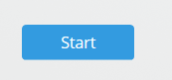

W przypadku plansz, na których trzeba wybrać odpowiedź, należy zaznaczyć wybrany wariant (warianty oznaczono jako 1, 2, 3 itd.). W tym celu trzeba najechać na wybrany wariant kursorem myszki (podświetli się on na niebiesko ) i kliknąć. Po wybraniu odpowiedzi na ekranie wyświetli się informacja zwrotna. Po jej przeczytaniu, w celu przejścia do kolejnego zadania, należy kliknąć na Dalej.
Informacja zwrotna składa się z cennej wskazówki, wskazania liczby zdobytych punktów (w lewym górnym rogu ekranu, koło gwiazdki) oraz z informacji o nastroju rozmówcy.
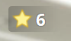
W prawym górnym rogu ekranu umieszczono barometr emocji, który na czytelnej skali pokazuje, jakie uczucia w rozmówcy wywołała udzielona przez Ciebie odpowiedź. Jeśli wirtualny rozmówca poczuł się urażony i jest bardzo zły, na skali widać krótki odcinek oznaczony kolorem ciemnym czerwonym. Bardzo dobra odpowiedź sprawia, że pasek na barometrze uczuć wypełnia się w całości i sięga aż do koloru zielonego. Obok skali widoczna jest buźka – od uśmiechniętej do zezłoszczonej.
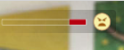


Aby ukończyć szkolenie, musisz przejść przez wszystkie symulowane sytuacje komunikacyjne. Kliknięcie w trakcie szkolenia na szary przycisk Dalej, widoczny w prawym dolnym rogu ekranu, przeniesie Cię automatycznie na koniec szkolenia. Kliknięcie na szary przycisk Wstecz, w prawym dolnym rogu ekranu, pozwala cofnąć się do poprzedniej planszy.
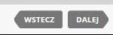
Po przejściu całego etapu można rozpocząć go jeszcze raz. W tym celu trzeba kliknąć na Restart.

W niektórych miejscach możesz zapoznać się z dodatkowymi informacjami. W treści szkolenia bowiem umieszczono hiperłącza. Aby z nich skorzystać, wystarczy kliknąć na nie lewym przyciskiem myszy. Kliknięcie przenosi Cię do dodatkowych materiałów. Hiperłącza są widoczne jako fragmenty podświetlone na niebiesko i podkreślone. Po najechaniu na nie kursorem myszki, pojawia się znak dłoni.
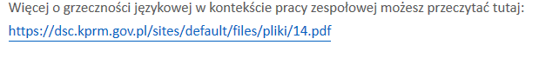
Na końcu szkolenia otrzymujesz informację zwrotną na temat zdobytych punktów za całe zadanie. Wybrane sytuacje komunikacyjne zakończono tablicami z podsumowaniem (w formie planszy do samodzielnego przeczytania).

    - Jak zakończyć korzystanie z Symulatora komunikacji interpersonalnej?
Aby zakończyć korzystanie z Symulatora komunikacji internetowej, należy zamknąć okno przeglądarki, klikając na przycisk w prawym górnym rogu.

